ปัจจัยที่มีผลการตัดสินใจในใช้ปัญญาประดิษฐ์ในการทำงานของประชากรไทย

Factors affecting the decision to use artificial intelligence in the workplace of Thai people

คัมภีรดา ภู่ทอง

Khampeerada Phoothong

วิทยานิพนธ์นี้เป็นส่วนหนึ่งของการศึกษาตามหลักสูตรปริญญาบริหารธุรกิจมหาบัณฑิต

สาขาวิชาบริหารธุรกิจ

คณะบริหารธุรกิจ

สถาบันเทคโนโลยีพระจอมเกล้าเจ้าคุณทหารลาดกระบัง

พ.ศ.2567

**ชื่อเรื่อง** ปัจจัยที่มีผลการตัดสินใจในใช้ปัญญาประดิษฐ์ในการทำงานของประชากรไทย

**นักศึกษา** คัมภีรดา ภู่ทอง

**รหัสนักศึกษา**  66106006

**ปริญญา** บริหารธุรกิจมหาบัณฑิต

**สาขาวิชา** บริหารธุรกิจ

**พ.ศ.** 2567

**อาจารย์ที่ปรึกษา** ผู้ช่วยศาสตราจารย์ ดร.อภิวรรตน์ กรมเมือง

**บทคัดย่อ**

…เนื้อหา…

**Title** Factors affecting the decision to use artificial intelligence in the workplace of Thai people

**Student** Khampeerada Phoothong

**Student ID** 66106006

**Degree** Master of Business Administration

**Major** Business Administration

**Year** 2024

**Advisor** Assistant Professor Dr.Apiwat Krommuang

**ABSTRACT**

…เนื้อหา…

**กิตติกรรมประกาศ**

วิทยานิพนธ์เรื่อง ปัจจัยที่มีผลการตัดสินใจในใช้ปัญญาประดิษฐ์ในการทำงานของประชากรไทย ฉบับนี้ได้สำเร็จลุล่วงไปด้วยดีข้าพเจ้าขอกราบขอบพระคุณผู้ช่วยศาสตราจารย์ ดร.อภิวรรตน์ กรมเมือง อาจารย์ที่ปรึกษาวิทยานิพนธ์ ที่ให้ความกรุณาเสียสละเวลาให้คำปรึกษา ให้ความรู้ ชี้แนะแนวทาง และวิธีการแก้ไขข้อบกพร่องต่างๆ จนทำให้การค้นคว้าอิสระเป็นไปได้อย่างสมบูรณ์ ขอขอบคุณอาจารย์บริหารธุรกิจมหาบัณฑิต สาขาบริหารธุรกิจทุกท่าน ที่ช่วยให้คำแนะนำ เพื่อให้วิทยานิพนธ์ฉบับนี้มีความสมบูรณ์ยิ่งขึ้น

ขอขอบพระคุณคณาจารย์คณะบริหารธุรกิจ สถาบันเทคโนโลยีพระจอมเกล้าเจ้าคุณทหารลาดกระบัง ที่ให้ความรู้ ความเข้าใจในบทเรียนต่างๆ นอกเหนือจากความรู้ด้านวิชาการ ยังให้คำแนะนำเกี่ยวกับการใช้ชีวิตจากประสบการณ์ตรงของแต่ละท่าน ทำให้สามารถรับมือและแก้ปัญหาต่างๆ ที่เข้ามาได้เป็นอย่างดี

ขอขอบพระคุณบุคคลากรทุกท่านของคณะบริหารธุรกิจ สถาบันเทคโนโลยีพระจอมเกล้าเจ้าคุณทหารลาดกระบัง ที่ทุ่มเททำงานอย่างสุดความสามารถ ในการช่วยเหลือ และอำนวยความสะดวกในการติดต่อประสานงาน ตลอดจนดูแล แนะนำข้อมูลต่างๆ ทำให้ผู้วิจัยได้รับความสะดวกในระหว่างที่ได้ศึกษาในคณะบริหารธุรกิจนี้ รวมไปถึงสามารถทำการศึกษาค้นคว้าอิสระฉบับนี้ให้สำเร็จไปด้วยดี

ขอขอบคุณผู้ตอบแบบสอบถามทุกท่านที่ให้ความกรุณาตอบแบบสอบถามของผู้วิจัยเพื่อใช้ในวิทยานิพนธ์ฉบับนี้

สุดท้ายนี้ผู้จัดทำขอขอบคุณทุกท่านในการเป็นแรงบันดาลใจให้แก่ผู้วิจัย ซึ่งประโยชน์และคุณค่าที่ได้จากวิทยานิพนธ์ฉบับนี้ ผู้วิจัยขอมอบแด่ บิดา มารดา ครูอาจารย์ ครอบครัวญาติพี่น้อง ตลอดจนผู้มีพระคุณทุกท่าน ที่คอยเป็นกำลังใจ รวมถึงให้การสนับสนุนอย่างดีตลอดมา หากวิทยานิพนธ์ฉบับนี้มีข้อผิดพลาดประการใด ผู้วิจัยต้องขออภัยมา ณ ที่นี้ด้วย

คณะผู้จัดทำ

**สารบัญ**

หน้า

บทคัดย่อภาษาไทย…………………I

.

.

.

ภาคผนวก……………………………..77

ภาคผนวก ก แบบสอบถาม……………………………..78

ประวัติผู้เขียน……………………………..87

**สารบัญตาราง**

ตารางที่ หน้า

3.1 จำนวน……………………11

**สารบัญภาพ**

ภาพที่ หน้า

3.1 จำนวน……………………11

**บทที่ 1**

**บทนำ**

**1.1 ความสำคัญและที่มาของปัญหา**

ในศตวรรษที่ 21 เทคโนโลยีดิจิทัลได้เข้ามามีบทบาทสำคัญในการเปลี่ยนแปลงวิถีชีวิตและการทำงานของมนุษย์อย่างมหาศาล หนึ่งในเทคโนโลยีที่มีผลกระทบอย่างชัดเจนคือ ปัญญาประดิษฐ์ (AI) ซึ่งมีบทบาทเพิ่มมากขึ้นทั้งในภาคสังคมและภาคธุรกิจ ด้วยความก้าวหน้าของปัญญาประดิษฐ์ที่สามารถในการประมวลผลข้อมูลจำนวนมากในระยะเวลาสั้น ๆ และยังสามารถเรียนรู้และแก้ไขปัญหาต่าง ๆ จากฐานข้อมูลที่มีอยู่ได้อย่างมีประสิทธิภาพ ส่งผลให้หลายฝ่ายเริ่มมีความกังวลว่า ปัญญาประดิษฐ์อาจจะเข้ามาทำงานแทนที่มนุษย์ในบางภาคส่วน เนื่องจากปัญญาประดิษฐ์สามารถช่วยลดระยะเวลาการทำงานและลดโอกาสในการเกิดข้อผิดพลาดที่มักเกิดขึ้นจากความผิดพลาดของมนุษย์ได้อีกด้วย

ผลการวิจัย Work Trend Index 2024 โดยบริษัทไมโครซอฟท์ ประเทศไทย ร่วมกับ LinkedIn เปิดเผยว่า การนำปัญญาประดิษฐ์เข้ามาใช้ในที่ทำงานกำลังเป็นแนวโน้มที่เติบโตขึ้นทั่วโลก รวมถึงประเทศไทย พบว่าพนักงานชาวไทยมีการใช้ปัญญาประดิษฐ์ในการทำงานสูงถึงร้อยละ 92 ซึ่งสูงกว่าค่าเฉลี่ยทั่วโลกที่อยู่ที่ร้อยละ 75 นอกจากนี้ ผู้บริหารชาวไทยร้อยละ 90 มีแนวโน้มจะให้ความสำคัญกับการคัดเลือกพนักงานที่มีทักษะการใช้งานปัญญาประดิษฐ์มากกว่าผู้ที่มีประสบการณ์ทำงานเพียงอย่างเดียว ทำให้ทักษะในการใช้งานปัญญาประดิษฐ์กลายเป็นปัจจัยสำคัญในกระบวนการจ้างงานและการประเมินผลการทำงานในหลายองค์กร

จากการรวบรวมข้อมูลจากพนักงานและผู้บริหารกว่า 31,000 คนใน 31 ประเทศ โดยอ้างอิงข้อมูลจากตลาดแรงงานผ่าน LinkedIn รวมถึงการใช้งาน Microsoft 365 และข้อมูลจากบริษัทในกลุ่ม Fortune 500 ข้อมูลดังกล่าวสรุปได้ว่า ในช่วง 1 ปีที่ผ่านมา การเข้ามาของปัญญาประดิษฐ์มีบทบาทสำคัญต่อการทำงาน การบริหารจัดการ และแนวทางการจ้างงานขององค์กรทั่วโลก

อย่างไรก็ตาม ผู้บริหารส่วนใหญ่ยังคงมีความกังวลในเรื่องของการที่พนักงานนำปัญญาประดิษฐ์มาใช้ในองค์กร โดยที่องค์กรอาจยังไม่มีความพร้อม ซึ่งอาจเสี่ยงต่อการรั่วไหลของข้อมูลสู่ภายนอกได้ นอกจากนี้ การนำปัญญาประดิษฐ์เข้ามายังส่งผลให้พนักงานจำเป็นต้องพัฒนาทักษะด้านปัญญาประดิษฐ์เพิ่มเติม เนื่องจากทักษะเหล่านี้กำลังจะกลายเป็นมาตรฐานใหม่ในอนาคต

คุณแสงเดือน ตั้งธรรมสถิต ผู้ร่วมก่อตั้ง JobThai กล่าวถึงการเตรียมความพร้อมขององค์กรในการนำปัญญาประดิษฐ์มาใช้ว่า “เทคโนโลยีปัญญาประดิษฐ์มิใช่เรื่องใหม่ แต่ยังมีองค์กรในไทยไม่น้อยที่ยังไม่ได้ให้ความสนใจกับเรื่องนี้ ซึ่งถือเป็นเรื่องจำเป็นที่องค์กรต้องศึกษาและวางแผนที่จะนำเทคโนโลยีเข้ามาใช้กับธุรกิจ เพื่อปรับตัวให้ทันกับการพัฒนาของเทคโนโลยีที่เปลี่ยนแปลงอยู่เสมอ และในขณะเดียวกันต้องสนับสนุนพนักงานให้มีความรู้และเชี่ยวชาญในเรื่องปัญญาประดิษฐ์ด้วย”

ส่วนมุมมองของผู้บริหารองค์กรที่นำปัญญาประดิษฐ์มาประยุกต์ใช้งานนั้น คุณภารุต เพ็ญพายัพ ประธานเจ้าหน้าที่บริหาร MQDC Idyllias เปิดเผยว่า “ปัจจุบันภายในองค์กรได้มีการนำเทคโนโลยีปัญญาประดิษฐ์มาใช้ในชีวิตประจำวันของพนักงาน เช่น ChatGPT หรือ Google Gemini เพื่อหาข้อมูลต่าง ๆ รวมถึงการนำมาประยุกต์ใช้ในด้านการขาย การสร้างมูลค่าสินค้า และการนำเสนอสินค้าตามพฤติกรรมและความต้องการของลูกค้าแต่ละคน”

จากความคิดเห็นของผู้เชี่ยวชาญทั้งสองท่าน ชี้ให้เห็นถึงความสำคัญของการเตรียมความพร้อมและการสนับสนุนทักษะ AI ให้กับพนักงานเพื่อให้ทันต่อการเปลี่ยนแปลงทางเทคโนโลยี นอกจากนี้ยังแสดงให้เห็นถึงความเป็นไปได้ในการใช้ AI ในธุรกิจเพื่อสร้างคุณค่าและตอบสนองต่อความต้องการของลูกค้าได้อย่างมีประสิทธิภาพ

การเข้ามาของปัญญาประดิษฐ์ในภาคธุรกิจทำให้บางธุรกิจเผชิญกับความเสี่ยงในการหยุดชะงักหรือแม้กระทั่งต้องปิดกิจการ เนื่องจากปัญญาประดิษฐ์สามารถสร้างสรรค์ข้อความ รูปภาพ เสียง และวิดีโอ ซึ่งส่งผลกระทบโดยตรงต่ออาชีพที่เกี่ยวข้องกับการผลิตเนื้อหาและสื่อดิจิทัล รวมถึงเกิดความกังวลด้านลิขสิทธิ์เกี่ยวกับการใช้ข้อมูลและสื่อสร้างสรรค์ อย่างไรก็ตาม AI ในปัจจุบันยังไม่ได้เข้ามาแทนที่มนุษย์อย่างสมบูรณ์ แต่ถูกนำมาใช้เป็นเครื่องมือช่วยเพิ่มประสิทธิภาพในงานที่ต้องทำซ้ำ ๆ ซึ่งช่วยประหยัดเวลาและเปิดโอกาสให้ผู้ใช้งานสามารถมุ่งเน้นไปที่งานที่ต้องการทักษะและความคิดสร้างสรรค์มากขึ้น

ตามการคาดการณ์ของบริษัทที่ปรึกษาด้านธุรกิจระดับโลก PwC คาดว่าภายในปี ค.ศ. 2030 เทคโนโลยี ปัญญาประดิษฐ์จะมีบทบาทสำคัญในการขับเคลื่อนเศรษฐกิจโลก โดยจะมีส่วนช่วยเพิ่มขีดความสามารถในการผลิตสินค้าและบริการที่ตอบสนองความต้องการของผู้บริโภค คาดว่า ปัญญาประดิษฐ์จะช่วยยกระดับ GDP ของหลายประเทศเฉลี่ยราว 2.6% และมีบทบาทในการขับเคลื่อนเศรษฐกิจโลกราว 45% จากการพัฒนาและปรับปรุงนวัตกรรมในภาคอุตสาหกรรมต่าง ๆ

จากที่ได้กล่าวมาข้างต้นนั้น ทางผู้วิจัยได้เล็งเห็นถึงแล้วความสำคัญของการศึกษางานวิจัยในหัวข้อ “ปัจจัยที่มีผลการตัดสินใจในใช้ปัญญาประดิษฐ์ในการทำงานของประชากรไทย” เพื่อให้เห็นถึงความสำคัญของการปรับตัวในยุคดิจิทัลมากยิ่งขึ้น ทำให้ประชาชนยอมรับปัญญาประดิษฐ์เพื่อใช้ในกระบวนการทำงานไม่เพียงแต่ช่วยให้การดำเนินงานมีประสิทธิภาพมากขึ้น แต่ยังสามารถเพิ่มศักยภาพให้มนุษย์มุ่งเน้นไปที่งานที่ต้องการการคิดสร้างสรรค์และการตัดสินใจเชิงวิจารณญาณมากขึ้น ซึ่งนำไปสู่การทักษะในการใช้ปัญญาประดิษฐ์มากขึ้น

**1.2 วัตถุประสงค์ของการศึกษา**

เพื่อศึกษาปัจจัยที่มีผลการตัดสินใจในใช้ปัญญาประดิษฐ์ในการทำงานของประชากรไทยในประเด็นต่าง ๆ ดังต่อไปนี้

1.2.1 เพื่อศึกษาปัจจัยด้านประสบการณ์ผู้ใช้มีอิทธิพลกับการรับรู้ถึงประโยชน์ของปัญญาประดิษฐ์ของผู้ประชาชนในประเทศไทย

1.2.2 เพื่อศึกษาปัจจัยด้านคุณภาพของข้อมูลมีอิทธิพลกับการรับรู้ถึงประโยชน์ของปัญญาประดิษฐ์ของผู้ประชาชนในประเทศไทย

1.2.3 เพื่อศึกษาปัจจัยด้านคุณภาพของการบริการมีอิทธิพลกับการรับรู้ประโยชน์ของปัญญาประดิษฐ์ของผู้ประชาชนในประเทศไทย

1.2.4 เพื่อศึกษาปัจจัยด้านคุณภาพของระบบมีอิทธิพลกับการรับรู้ประโยชน์ของปัญญาประดิษฐ์ของผู้ประชาชนในประเทศไทย

1.2.5 เพื่อศึกษาปัจจัยด้านประสบการณ์ผู้ใช้มีอิทธิพลกับการรับรู้ความง่ายในการใช้งานของปัญญาประดิษฐ์ของผู้ประชาชนในประเทศไทย

1.2.6 เพื่อศึกษาปัจจัยด้านคุณภาพของข้อมูลมีอิทธิพลกับการรับรู้ความง่ายในการใช้งานของปัญญาประดิษฐ์ของผู้ประชาชนในประเทศไทย

1.2.7 เพื่อศึกษาปัจจัยด้านคุณภาพของการบริการมีอิทธิพลกับการรับรู้ความง่ายในการใช้งานของปัญญาประดิษฐ์ของผู้ประชาชนในประเทศไทย

1.2.8 เพื่อศึกษาปัจจัยด้านคุณภาพของระบบมีอิทธิพลกับการรับรู้ความง่ายในการใช้งานของปัญญาประดิษฐ์ของผู้ประชาชนในประเทศไทย

1.2.9 เพื่อศึกษาปัจจัยด้านการรับรู้ความง่ายในการใช้งานมีอิทธิพลกับการรับรู้ถึงประโยชน์ของปัญญาประดิษฐ์ของผู้ประชาชนในประเทศไทย

1.2.10 เพื่อศึกษาปัจจัยด้านการรับรู้ความง่ายในการใช้งานมีอิทธิพลกับการตัดสินใจใช้บริการของปัญญาประดิษฐ์ของผู้ประชาชนในประเทศไทย

1.2.11 เพื่อศึกษาปัจจัยด้านการรับรู้ถึงประโยชน์มีอิทธิพลกับการตัดสินใจใช้บริการของปัญญาประดิษฐ์ของผู้ประชาชนในประเทศไทย

**1.3 ขอบเขตของการศึกษา**

1.3.1 ขอบเขตด้านประชากรและกลุ่มตัวอย่าง

ปัจจัยประชากรศาสตร์ที่ใช้ในงานวิจัยครั้งนี้ คือ ผู้ที่เคยใช้บริการปัญญาประดิษฐ์ ประกอบด้วย เพศ อายุ ระดับการศึกษาสูงสุด รายได้ต่อเดือน เป็นต้น ที่เคยใช้ปัญญาประดิษฐ์ ซึ่งไม่ทราบจำนวนที่แน่นอน

กลุ่มตัวอย่าง ผู้ที่เคยใช้บริการปัญญาประดิษฐ์ในการทำงาน โดยใช้วิธีสุ่มตัวอย่างแบบหลายขั้นตอน (Multi-stage Sampling) ในการแจกแบบสอบถาม เพื่อรวบรวมข้อมูลโดยใช้แบบสอบถามออฟไลน์ที่ได้จัดเตรียมไว้ เนื่องจากไม่ทราบจำนวนประชากรที่แน่นอนจึงใช้วิธีคำนวณโดยใช้สูตรของ Cochran (1977) และกำหนดความเชื่อมั่นที่ 95% และระดับความคลาดเคลื่อนที่ 5% ซึ่งงานวิจัยนี้จะใช้กลุ่มตัวอย่างจำนวน 400 ตัวอย่างและวิเคราะห์ข้อมูลทางด้านสถิติ

1.3.2 ขอบเขตด้านเนื้อหา

การวิจัยครั้งนี้เป็นการวิจัยเชิงปริมาณ (Quantitative Research) โดยศึกษาเกี่ยวกับปัจจัยที่มีผลการตัดสินใจในใช้ปัญญาประดิษฐ์ในการทำงานของประชากรไทย โดยตัวแปรที่มีผลต่อการตัดสินใจใช้ปัญญาประดิษฐ์ของผู้ประชาชนในประเทศไทย แบ่งเป็นตัวแปรต่าง ๆ ได้แก่

1.3.2.1 ตัวแปรอิสระ ประกอบด้วย 1) ปัจจัยด้านประสบการณ์ผู้ใช้ ได้แก่ ความสะดวกสบาย คุณค่าที่ได้รับ และความคุ้มค่าด้านราคา 2) ปัจจัยด้านคุณภาพของข้อมูล ได้แก่ ข้อมูลปรับปรุงใหม่ และความสมบูรณ์ของเนื้อหา 3) ปัจจัยด้านคุณภาพของการบริการ ได้แก่ ความเชื่อถือ การรับประกัน และการตอบสนอง/โต้ตอบ 4) ปัจจัยด้านคุณภาพของระบบ ได้แก่ ความถูกต้องแม่นยำ และความรวดเร็ว

1.3.2.2 ตัวแปรส่งผ่าน ประกอบด้วย ปัจจัยด้านการรับรู้ถึงประโยชน์และปัจจัยด้านการรับรู้ความง่ายในการใช้งานของแอปพลิเคชัน

1.3.2.3 ตัวแปรตาม ประกอบด้วย การตัดสินใจใช้ปัญญาประดิษฐ์ของผู้ประชาชนในประเทศไทย

1.3.3 ขอบเขตพื้นที่

พื้นที่ดำเนินการวิจัยครั้งนี้ คือ 4 ภูมิภาคในประเทศไทย คือ ภาคเหนือ ภาคตะวันออกเฉียงเหนือ ภาคกลาง และภาคใต้ คือ

ภาคเหนือ ประกอบด้วย 17 จังหวัด ได้แก่ เชียงใหม่ เชียงราย น่าน พะเยา แม่ฮ่องสอน แพร่ ลำปาง ลำพูน ตาก อุตรดิตถ์ พิษณุโลก สุโขทัย เพชรบูรณ์ พิจิตร กำแพงเพชร นครสวรรค์ และ อุทัยธานี

ภาคตะวันออกเฉียงเหนือ ประกอบด้วย 20 จังหวัด ได้แก่ หนองคาย นครพนม สกลนคร อุดรธานี หนองบัวลำภู เลย มุกดาหาร กาฬสินธุ์ ขอนแก่น อำนาจเจริญ ยโสธร ร้อยเอ็ด มหาสารคาม ชัยภูมิ นครราชสีมา บุรีรัมย์ สุรินทร์ ศรีสะเกษ อุบลราชธานี และบึงกาฬ

ภาคกลางและพื้นที่กรุงเทพมหานคร ประกอบด้วย 26 จังหวัด ได้แก่ สุพรรณบุรี ลพบุรี ชัยนาท สิงห์บุรี อ่างทอง สระบุรี พระนครศรีอยุธยา ปทุมธานี นนทบุรี สมุทรปราการ สมุทรสาคร สมุทรสงคราม กรุงเทพมหานคร ปราจีนบุรี นครนายก ฉะเชิงเทรา สระแก้ว ชลบุรี ระยอง จันทบุรี ตราด กาญจนบุรี นครปฐม ราชบุรี เพชรบุรี และประจวบคีรีขันธ์

ภาคใต้ ประกอบด้วย 14 จังหวัด ได้แก่ ชุมพร ระนอง สุราษฎร์ธานี นครศรีธรรมราช กระบี่ พังงา ภูเก็ต พัทลุง ตรัง ปัตตานี สงขลา สตูล นราธิวาส และยะลา

1.3.4 ขอบเขตระยะเวลา

ระยะเวลาที่ใช้ในการวิจัย ตั้งแต่วันที่ เดือนกรกฎาคม 2567 ถึงเดือนมีนาคม 2568

**1.4 สมมติฐานของการศึกษา**

1.4.1 ปัจจัยด้านประสบการณ์ผู้ใช้มีอิทธิพลกับการรับรู้ถึงประโยชน์ของปัญญาประดิษฐ์

1.4.2 ปัจจัยด้านคุณภาพของข้อมูลมีอิทธิพลกับการรับรู้ถึงประโยชน์ของปัญญาประดิษฐ์

1.4.3 ปัจจัยด้านคุณภาพของการบริการมีอิทธิพลกับการรับรู้ประโยชน์ของปัญญาประดิษฐ์

1.4.4 ปัจจัยด้านคุณภาพของระบบมีอิทธิพลกับการรับรู้ประโยชน์ของปัญญาประดิษฐ์

1.4.5 ปัจจัยด้านประสบการณ์ผู้ใช้มีอิทธิพลกับการรับรู้ความง่ายในการใช้งานของปัญญาประดิษฐ์

1.4.6 ปัจจัยด้านคุณภาพของข้อมูลมีอิทธิพลกับการรับรู้ความง่ายในการใช้งานของปัญญาประดิษฐ์

1.4.7 ปัจจัยด้านคุณภาพของการบริการมีอิทธิพลกับการรับรู้ความง่ายในการใช้งานของปัญญาประดิษฐ์

1.4.8 ปัจจัยด้านคุณภาพของระบบมีอิทธิพลกับการรับรู้ความง่ายในการใช้งานของปัญญาประดิษฐ์

1.4.9 ปัจจัยด้านการรับรู้ความง่ายในการใช้งานมีอิทธิพลกับการรับรู้ถึงประโยชน์ของปัญญาประดิษฐ์

1.4.10 ปัจจัยด้านการรับรู้ความง่ายในการใช้งานมีอิทธิพลกับการตัดสินใจใช้บริการของปัญญาประดิษฐ์

1.4.11 ปัจจัยด้านการรับรู้ถึงประโยชน์มีอิทธิพลกับการตัดสินใจใช้บริการของปัญญาประดิษฐ์

**1.5 กรอบแนวคิดของการศึกษา**

การวิจัยเรื่องการตัดสินใจใช้ปัญญาประดิษฐ์ของผู้ประชาชนในประเทศไทย ผู้วิจัยต้องการศึกษาปัจจัยด้านประสบการณ์ผู้ใช้ ได้แก่ ความสะดวกสบาย คุณค่าที่ได้รับ และความคุ้มค่าด้านราคา ปัจจัยด้านคุณภาพของข้อมูล ได้แก่ ข้อมูลปรับปรุงใหม่ และความสมบูรณ์ของเนื้อหา ปัจจัยด้านคุณภาพของการบริการ ได้แก่ ความเชื่อถือ การรับประกัน และการตอบสนอง/โต้ตอบ ปัจจัยด้านคุณภาพของระบบ ได้แก่ ความถูกต้องแม่นยำ และความรวดเร็ว ที่ส่งผ่านปัจจัยด้านการรับรู้ถึงประโยชน์และปัจจัยด้านการรับรู้ความง่ายในการใช้งานของแอปพลิเคชัน ที่มีอิทธิพลต่อการตัดสินใจใช้ปัญญาประดิษฐ์ของผู้ประชาชนในประเทศไทย

ด้านประสบการณ์ผู้ใช้

- ความสะดวกสบาย

- คุณค่าที่ได้รับ

- ความคุ้มค่าด้านราคา

การรับรู้ถึงประโยชน์

คุณภาพของข้อมูล

- ข้อมูลปรับปรุงใหม่

- ความสมบูรณ์ของเนื้อหา

ปัจจัยที่มีผลการตัดสินใจในใช้ปัญญาประดิษฐ์ในการทำงานของประชากรไทย

คุณภาพของการบริการ

- ความเชื่อถือ

- การรับประกัน

- การตอบสนอง/โต้ตอบ

การรับรู้ความง่ายในการใช้งาน

คุณภาพของระบบ

- ความถูกต้องแม่นยำ

- ความรวดเร็ว

- รูปแบบของระบบ

- ความปลอดภัย

รูปที่ 1.1 กรอบแนวคิดของการศึกษา

**1.6 นิยามศัพท์**

ในการวิจัยครั้งนี้ คณะผู้วิจัยได้นิยายศัพท์ที่เกี่ยวข้องกับงานวิจัย เรื่อง การตัดสินใจใช้ปัญญาประดิษฐ์ของผู้ประชาชนในประเทศไทย ดังนี้

1.6.1 ปัญญาประดิษฐ์ (Artificial Intelligence หรือ AI) คือ เทคโนโลยีที่จำลองกระบวนการคิด การเรียนรู้ และการตัดสินใจของมนุษย์ โดยมีความสามารถในการเข้าใจและตีความภาษาพูดและภาษาเขียน การวิเคราะห์ข้อมูล และการดำเนินการอื่น ๆ

1.6.2 การเรียนรู้ของเครื่อง (Machine Learning หรือ ML) คือ เทคโนโลยีที่สำคัญในการพัฒนาปัญญาประดิษฐ์ที่มีความสามารถในการเรียนรู้และปรับปรุงตัวเองจากข้อมูล โดยไม่จำเป็นต้องพัฒนาโปรแกรมเพิ่มเติม โดยแบ่งการเรียนรู้ออกเป็น Supervised Learning, Unsupervised Learning, และ Reinforcement Learning

1.6.3 ประสบการณ์ผู้ใช้ คือ ประสบการณ์ที่ผู้ใช้งานได้รับจากการใช้ปัญญาประดิษฐ์ ซึ่งส่งผลต่อการตัดสินใจในการใช้งานในอนาคต

1.6.4 คุณภาพของข้อมูล คือ ความสมบูรณ์ ความทันสมัย และความถูกต้องของข้อมูลที่ปัญญาประดิษฐ์จัดหาให้ ผู้ใช้งานคาดหวังว่าข้อมูลจะได้รับการอัพเดตอยู่เสมอและสามารถนำไปใช้งานได้อย่างมีประสิทธิภาพ

1.6.5 คุณภาพของการบริการ คือ ความน่าเชื่อถือของข้อมูลที่ได้รับจากปัญญาประดิษฐ์ รวมถึงความสามารถในการตอบสนองต่อความต้องการของผู้ใช้งานได้อย่างมีประสิทธิภาพ

1.6.6 คุณภาพของระบบ คือ ความแม่นยำ ความง่ายในการใช้งาน และความเสถียรของระบบปัญญาประดิษฐ์

1.6.7 การรับรู้ถึงประโยชน์ คือ ความรู้สึกของผู้ใช้งานปัญญาประดิษฐ์ที่เชื่อว่าเทคโนโลยีนี้มีประโยชน์และสามารถช่วยเพิ่มประสิทธิภาพในการทำงานได้ เช่น ช่วยลดระยะเวลาการทำงาน เพิ่มความแม่นยำในการดำเนินงาน หรือช่วยให้การตัดสินใจเป็นไปอย่างมีประสิทธิภาพมากขึ้น

1.6.8 การรับรู้ความง่ายในการใช้งาน คือ ความรู้สึกของผู้ใช้งานปัญญาประดิษฐ์ที่ว่าระบบนั้นใช้งานได้ง่ายและไม่ซับซ้อน ซึ่งผู้ใช้รู้สึกว่าสามารถเข้าใจและเรียนรู้การใช้งานได้อย่างรวดเร็ว โดยไม่ต้องใช้ความพยายามมากนัก

**1.7 ประโยชน์ที่คาดว่าจะได้รับ**

1.7.1 เพื่อทราบถึงปัจจัยด้านประสบการณ์ผู้ใช้มีอิทธิพลกับการรับรู้ถึงประโยชน์ของปัญญาประดิษฐ์ของผู้ประชาชนในประเทศไทย

1.7.2 เพื่อทราบถึงปัจจัยด้านคุณภาพของข้อมูลมีอิทธิพลกับการรับรู้ถึงประโยชน์ของปัญญาประดิษฐ์ของผู้ประชาชนในประเทศไทย

1.7.3 เพื่อทราบถึงปัจจัยด้านคุณภาพของการบริการมีอิทธิพลกับการรับรู้ประโยชน์ของปัญญาประดิษฐ์ของผู้ประชาชนในประเทศไทย

1.7.4 เพื่อทราบถึงปัจจัยด้านคุณภาพของระบบมีอิทธิพลกับการรับรู้ประโยชน์ของปัญญาประดิษฐ์ของผู้ประชาชนในประเทศไทย

1.7.5 เพื่อทราบถึงปัจจัยด้านประสบการณ์ผู้ใช้มีอิทธิพลกับการรับรู้ความง่ายในการใช้งานของปัญญาประดิษฐ์ของผู้ประชาชนในประเทศไทย

1.7.6 เพื่อทราบถึงปัจจัยด้านคุณภาพของข้อมูลมีอิทธิพลกับการรับรู้ความง่ายในการใช้งานของปัญญาประดิษฐ์ของผู้ประชาชนในประเทศไทย

1.7.7 เพื่อทราบถึงปัจจัยด้านคุณภาพของการบริการมีอิทธิพลกับการรับรู้ความง่ายในการใช้งานของปัญญาประดิษฐ์ของผู้ประชาชนในประเทศไทย

1.7.8 เพื่อทราบถึงปัจจัยด้านคุณภาพของระบบมีอิทธิพลกับการรับรู้ความง่ายในการใช้งานของปัญญาประดิษฐ์ของผู้ประชาชนในประเทศไทย

1.7.9 เพื่อทราบถึงปัจจัยด้านการรับรู้ความง่ายในการใช้งานมีอิทธิพลกับการรับรู้ถึงประโยชน์ของปัญญาประดิษฐ์ของผู้ประชาชนในประเทศไทย

1.7.10 เพื่อทราบถึงปัจจัยด้านการรับรู้ความง่ายในการใช้งานมีอิทธิพลกับการตัดสินใจใช้บริการของปัญญาประดิษฐ์ของผู้ประชาชนในประเทศไทย

1.7.11 เพื่อทราบถึงปัจจัยด้านการรับรู้ถึงประโยชน์มีอิทธิพลกับการตัดสินใจใช้บริการของปัญญาประดิษฐ์ของผู้ประชาชนในประเทศไทย

**บทที่ 2**

**แนวคิด ทฤษฎี และงานวิจัยที่เกี่ยวข้อง**

การวิจัย ปัจจัยที่มีผลการตัดสินใจในใช้ปัญญาประดิษฐ์ในการทำงานของประชากรไทย ผู้วิจัยได้ทำการศึกษา ค้นคว้า รวบรวมข้อมูลจากเอกสาร หนังสือ ตำรา และงานวิจัยที่เกี่ยวข้อง เพื่อรวบรวมแนวคิดทางทฤษฎีเพื่อใช้เป็นแนวทางในการสนับสนุนเนื้อหาของการวิจัย โดยสามารถแบ่งเป็นหัวข้อสำคัญ ดังต่อไปนี้

2.1 ปัญญาประดิษฐ์ (Artificial Intelligence หรือ AI)

2.2 แนวคิดแบบจำลองการยอมรับเทคโนโลยี

2.3 แนวคิดแบบจำลองแห่งความสำเร็จระบบสารสนเทศ (Information System Success Model)

2.4 งานวิจัยที่เกี่ยวข้อง

**2.1 ปัญญาประดิษฐ์ (Artificial Intelligence หรือ AI)**

การนิยามของ John McCarthy ในปี ค.ศ. 1956 ถือเป็นจุดเริ่มต้นสำคัญของการพัฒนาเทคโนโลยีปัญญาประดิษฐ์ โดย McCarthy ได้เสนอแนวคิดเรื่อง AI ในการประชุมที่จัดขึ้นที่วิทยาลัยดาร์ตมัธ ซึ่งการประชุมครั้งนี้ได้รับการยกย่องว่าเป็นจุดเริ่มต้นของปัญญาประดิษฐ์อย่างเป็นทางการ เขาได้บัญญัติว่า ปัญญาประดิษฐ์ คือ “ศาสตร์ด้านวิทยาศาสตร์และวิศวกรรมศาสตร์ที่สร้างความฉลาดให้กับเครื่องจักร” ซึ่งแสดงถึงเป้าหมายในการพัฒนาระบบที่สามารถทำงานได้อย่างอิสระ

มหาวิทยาลัยเคมบริดจ์ยังได้ให้คำจำกัดความคำว่า “ปัญญาประดิษฐ์” ไว้ว่า "ระบบคอมพิวเตอร์หรือเครื่องจักรที่มีคุณสมบัติบางประการที่สมองของมนุษย์มี เช่น ความสามารถในการตีความและสร้างภาษาในลักษณะที่ดูเหมือนมนุษย์ การจดจำและสร้างภาพ แก้ปัญหา และการเรียนรู้จากข้อมูลที่ได้รับ"

Cole Stryker และ Eda Kavlakoglu จากบริษัท ไอบีเอ็ม (International Business Machines) ยังได้ให้คำนิยามเพิ่มเติมว่า ปัญญาประดิษฐ์ เป็นเทคโนโลยีที่ช่วยให้คอมพิวเตอร์และเครื่องจักรจำลองการเรียนรู้ ความเข้าใจ การแก้ปัญหา การตัดสินใจ ความคิดสร้างสรรค์ และความสามารถในการทำงานได้อย่างอิสระเช่นเดียวกับมนุษย์ (IBM, 2024)

จากข้างต้น สามารถสรุปได้ว่า ปัญญาประดิษฐ์เป็นเทคโนโลยีที่ช่วยให้ระบบคอมพิวเตอร์สามารถทำงานโดยเลียนแบบการทำงานของสมองมนุษย์ ซึ่งรวมถึงการเข้าใจและตีความภาษาพูดและภาษาเขียน การวิเคราะห์ข้อมูล และการดำเนินการอื่น ๆ ที่ช่วยให้ระบบสามารถทำงานได้อย่างมีประสิทธิภาพและคล่องตัวมากยิ่งขึ้น

2.1.1 การแบ่งประเภทของปัญญาประดิษฐ์

ปัจจุบัน ปัญญาประดิษฐ์ถูกแบ่งออกเป็น 2 ลักษณะสำคัญ โดยพิจารณาจากความสามารถและลักษณะการทำงาน ดังนี้

2.1.1.1 การแบ่งตามความสามารถของ AI

1) Artificial Narrow Intelligence (ANI) หรือ Weak AI

เป็นปัญญาประดิษฐ์ที่ออกแบบมาเพื่อทำงานเฉพาะด้านในขอบเขตที่จำกัด ซึ่งไม่มีความสามารถในการปฏิบัติงานนอกเหนือจากที่ตั้งโปรแกรมไว้ ตัวอย่างสำคัญของแนวคิดนี้คือ "Chinese Room Experiment" ที่นำเสนอโดยนักปรัชญา John Searle ซึ่งกล่าวถึงระบบที่สามารถจดจำคำศัพท์ภาษาจีนได้ แต่ไม่สามารถสร้างความเข้าใจเชิงลึกต่อเนื้อหาของภาษาจีนได้ (Searle, 1980). ในปัจจุบัน ANI ถูกนำไปใช้กันอย่างแพร่หลายในอุตสาหกรรมต่าง ๆ เพื่อช่วยในการวิเคราะห์ข้อมูลจำนวนมากหรือทำงานเฉพาะด้าน เช่น การจดจำภาพ การวิเคราะห์ข้อมูลการตลาด และการสืบค้นข้อมูล

2) Artificial General Intelligence (AGI) หรือ Strong AI

เป็นปัญญาประดิษฐ์ที่สามารถทำงานเทียบเท่ากับมนุษย์ ซึ่งครอบคลุมความสามารถในการเรียนรู้ เข้าใจ คิดวิเคราะห์ และแก้ปัญหาได้หลากหลายแบบ โดยในทางทฤษฎี AGI ถูกคาดหวังว่าจะสามารถทำงานได้หลากหลายเช่นเดียวกับมนุษย์ อย่างไรก็ตาม ปัจจุบันเทคโนโลยี AGI ยังอยู่ในขั้นตอนการพัฒนา และยังไม่มีระบบใดที่สามารถปฏิบัติงานได้สมบูรณ์เทียบเท่ามนุษย์

แนวคิดเรื่อง AGI ได้รับแรงบันดาลใจจากการทดสอบ Turing Test ที่นำเสนอโดย Alan Turing ในปี ค.ศ. 1950 โดย Turing Test เป็นการทดสอบโดยใช้ผู้พิพากษาที่จะสนทนากับบุคคลและโปรแกรมคอมพิวเตอร์ โดยไม่ทราบว่าฝ่ายใดเป็นมนุษย์หรือคอมพิวเตอร์ หากผู้พิพากษาไม่สามารถแยกแยะได้ว่าฝ่ายใดเป็นมนุษย์และฝ่ายใดเป็นโปรแกรม ถือว่าคอมพิวเตอร์นั้นได้แสดงความสามารถทางปัญญาในระดับใกล้เคียงกับมนุษย์ ซึ่งแนวคิดนี้เป็นพื้นฐานของ Strong AI (Turing, 1950).

AGI ยังคงเป็นเป้าหมายสูงสุดของการพัฒนา AI ในอนาคต เนื่องจากหากพัฒนาให้สมบูรณ์ได้ ระบบจะสามารถปฏิบัติงานที่ซับซ้อนและมีความยืดหยุ่นมากขึ้น โดยไม่จำกัดเฉพาะขอบเขตใดขอบเขตหนึ่ง และสามารถเรียนรู้และปรับตัวตามสถานการณ์ต่าง ๆ ได้อย่างอิสระ

3) Artificial Superintelligence (ASI)

ปัญญาประดิษฐ์ระดับสูงสุดที่ถูกคาดหวังว่าจะมีความสามารถทางปัญญาสูงกว่า AGI โดยมีเป้าหมายเพื่อพัฒนาระบบให้มีความสามารถเหนือกว่ามนุษย์ในทุกด้าน ทั้งในการแก้ไขปัญหา การคิดค้นนวัตกรรมใหม่ และการพัฒนาตนเองอย่างอิสระ รวมถึงอาจมีความสามารถในการรับรู้ ความเข้าใจอารมณ์ความรู้สึก และมีประสบการณ์เช่นเดียวกับมนุษย์ อย่างไรก็ตาม ASI ยังคงเป็นเพียงแนวคิดเชิงทฤษฎีที่ยังไม่สามารถพัฒนาให้เกิดขึ้นจริงได้

Ray Kurzweil นักอนาคตศาสตร์และผู้เชี่ยวชาญด้าน AI ได้สนับสนุนแนวคิดของ ASI โดยกล่าวไว้ในหนังสือ The Singularity Is Near: When Humans Transcend Biology (2005) ว่าภายในปี ค.ศ. 2045 ปัญญาประดิษฐ์จะมีความสามารถเหนือกว่ามนุษย์หลายพันล้านเท่า (Kurzweil, 2005). การคาดการณ์นี้สะท้อนถึงศักยภาพที่อาจเกิดขึ้นได้หาก ASI สามารถพัฒนาได้สมบูรณ์ โดยจะมีบทบาทสำคัญในการเปลี่ยนแปลงและส่งผลกระทบในด้านต่าง ๆ อย่างมหาศาล

2.1.1.2. การแบ่งตามลักษณะการทำงานของ AI

Arend Hintze (2024) นักวิจัยและศาสตราจารย์ด้านชีววิทยาเชิงบูรณาการ มหาวิทยาลัยมิชิแกนสเตทได้กำหนดประเภทของปัญญาประดิษฐ์ที่แบ่งลักษณะการทำงานของปัญญาประดิษฐ์เป็น 4 ประเภท ต่อไปนี้

1) Reactive Machines

เป็นปัญญาประดิษฐ์ขั้นพื้นฐานที่ประมวลผลต่อข้อมูลที่ได้รับตรงหน้าเท่านั้น โดยไม่มีการใช้ข้อมูลย้อนหลังเพื่อใช้ในการตัดสินใจหรือจะเรียกว่า การตัดสินใจแบบ case by case เช่น Deep Blue ของ IBM ซึ่งสามารถเล่นหมากรุกได้โดยการวิเคราะห์เกมในขณะนั้น แต่ไม่มีความสามารถในการเก็บข้อมูลของเกมที่ผ่านมา หรือการให้ตัวเลือกที่แนะนำใน Netflix ถ้าเทียบกับมนุษย์ก็เหมือนกับการตัดสินใจด้วยสัญชาตญาณนั่นเอง

2) Limited Memory

เป็นปัญญาประดิษฐ์ที่มีความสามารถในการดำเนินการโดยอ้างอิงจากข้อมูลในช่วงเวลาที่ผ่านมาและปัจจุบัน ซึ่งนำมาช่วยในการตัดสินใจในอนาคต โดยปัญญาประดิษฐ์ประเภทนี้มีวิธีการเรียนรู้ผ่านการจดจำข้อมูล เช่นเดียวกับการเรียนรู้ของมนุษย์ โดยประสิทธิภาพของปัญญาประดิษฐ์จะสูงขึ้นเมื่อได้รับข้อมูลที่เพียงพอเพื่อใช้ในการฝึกฝน และสามารถเรียนรู้เพิ่มเติมได้เมื่อมีข้อมูลใหม่เข้ามา

เทคโนโลยี Limited Memory มักใช้เทคโนโลยีการเรียนรู้ของเครื่อง (Machine Learning หรือ ML) โดยเฉพาะโครงข่ายประสาทเทียม (Neural Networks) เช่น Recurrent Neural Networks (RNN) หรือ Long Short-Term Memory (LSTM) ที่มีความสามารถในการจัดเก็บข้อมูลตามลำดับเวลาได้ในช่วงเวลาหนึ่ง ทำให้ AI ประเภทนี้สามารถวิเคราะห์และตัดสินใจบนพื้นฐานของข้อมูลที่เพิ่งได้รับได้อย่างมีประสิทธิภาพ

ส่วนการประยุกต์ใช้งาน Limited Memory ในเทคโนโลยีปัญญาประดิษฐ์พบได้ในระบบการขับขี่อัตโนมัติ (Autonomous Driving) ซึ่งใช้ข้อมูลจากเซนเซอร์และภาพจากกล้องเพื่อตัดสินใจการขับขี่ตามสภาพแวดล้อมแบบเรียลไทม์ โดยระบบจะต้องอาศัยข้อมูลปริมาณมากและการวิเคราะห์ข้อมูลที่ต่อเนื่องเพื่อให้สามารถทำงานได้อย่างแม่นยำ ซึ่งการใช้เทคโนโลยีเดิมนั้น จะมีข้อจำกัดในการตอบสนองต่อปัจจัยภายนอก โดยอาจใช้เวลานานถึง 100 วินาทีในการประมวลผลและตัดสินใจ ซึ่งส่งผลให้ความแม่นยำลดลงในสถานการณ์ที่ต้องการการตอบสนองอย่างรวดเร็ว เมื่อมีการนำเทคโนโลยี Limited Memory มาใช้ ระบบจึงสามารถตอบสนองได้รวดเร็วขึ้นมาก ทำให้สามารถประมวลผลข้อมูลและตัดสินใจได้ทันที ซึ่งช่วยเพิ่มประสิทธิภาพและความปลอดภัยในสถานการณ์ที่ต้องการการตอบสนองแบบทันที

Generative AI เป็นอีกหนึ่งตัวอย่างของปัญญาประดิษฐ์ที่พัฒนาโดยใช้เทคโนโลยี Limited Memory เพื่อสร้างเนื้อหาใหม่จากชุดข้อมูลที่มีอยู่ โดยการใช้อัลกอริทึม Generative Model เช่น Generative Adversarial Networks (GANs), Variational Autoencoders (VAEs) และ Autoregressive Models เพื่อทำนายและสร้างเนื้อหาที่สามารถใช้งานได้หลากหลาย ไม่ว่าจะเป็นการสร้างภาพ การประมวลผลเสียง หรือการสร้างเสียงดนตรี ตัวอย่างที่เห็นได้ชัด เช่น

DALL-E ซึ่งเป็นปัญญาประดิษฐ์แบบ Text-to-Image ที่สามารถสร้างรูปภาพใหม่จากคำสั่ง (prompt) โดยรูปภาพที่สร้างขึ้นนั้นมีความเป็นเอกลักษณ์เฉพาะตัวผ่านการประมวลผลคำสั่งที่ได้รับ

ChatGPT เป็น AI Chatbot ที่สามารถตอบคำถามอย่างเป็นธรรมชาติและลื่นไหล ซึ่งจะสร้างเนื้อหาหรือการตอบสนองที่ดีมากน้อยขึ้นอยู่กับปริมาณข้อมูลที่ AI ได้รับและการฝึกฝนที่เหมาะสม

3) Theory of Mind

เป็นแนวคิดการพัฒนาปัญญาประดิษฐ์ที่มุ่งหวังให้ปัญญาประดิษฐ์สามารถเข้าใจและรับรู้ถึงการมีชีวิตจิตใจของมนุษย์ตลอดจนตระหนักถึงการมีตัวตนของผู้อื่น โดยการพัฒนาปัญญาประดิษฐ์ประเภทนี้ มีการคาดหวังให้สามารถทำความเข้าใจอารมณ์ ความรู้สึก และการมีปฏิสัมพันธ์กับมนุษย์อย่างลึกซึ้ง โดยการเรียนรู้พฤติกรรมทางสังคมและการทำนายพฤติกรรม ซึ่งในปัจจุบันยังคงเป็นปัญญาประดิษฐ์เชิงทฤษฎีที่ยังไม่สามารถสร้างขึ้นได้จริงในปัจจุบัน เนื่องจากการทำให้ปัญญาประดิษฐ์เข้าใจและจำลองความสัมพันธ์ของมนุษย์ได้นั้น จำเป็นต้องอาศัยการวิจัยเชิงลึกในด้านจิตวิทยาและสังคมศาสตร์

4) Self-Awareness

เป็นปัญญาประดิษฐ์ที่อยู่ในระดับสูงสุด โดยมุ่งเน้นการพัฒนาปัญญาประดิษฐ์ให้มีความรู้สึกถึงตัวตนและสามารถตัดสินใจได้อย่างอิสระ รวมถึงมีอารมณ์เป็นของตัวเองเสมือนเป็นมนุษย์ ซึ่งการพัฒนา Self-Awareness แตกต่างจาก Theory of Mind ตรงที่ปัญญาประดิษฐ์จะไม่ได้เป็นเพียงผู้เข้าใจอารมณ์ของมนุษย์เท่านั้น แต่ยังสามารถรับรู้อารมณ์ของตนเองและมีความคิดเชิงวิจารณญาณในการตัดสินใจได้ด้วย อย่างไรก็ตาม Self-Awareness ยังคงเป็นเพียงความฝัน เนื่องจากจำเป็นต้องเข้าใจกลไกการทำงานของสมองมนุษย์อย่างละเอียด รวมถึงระบบความจำ การเรียนรู้ และการตัดสินใจซึ่งเป็นความซับซ้อนที่ยังไม่สามารถจำลองได้ในปัจจุบัน

2.1.2 การพัฒนาและการฝึกฝนโมเดลของปัญญาประดิษฐ์

2.1.2.1 การเตรียมข้อมูล

ในการพัฒนาโมเดลปัญญาประดิษฐ์นั้น การเตรียมข้อมูลที่เหมาะสมถือเป็นขั้นตอนสำคัญเพื่อให้โมเดลสามารถเรียนรู้ได้อย่างมีประสิทธิภาพและแม่นยำ โดยการคัดเลือกแหล่งข้อมูลที่มีคุณภาพและความถูกต้องเป็นพื้นฐานสำคัญ โดยมีขั้นตอนการเตรียมข้อมูลดังนี้

1. **กำจัดข้อมูลที่ไม่ดีออกไป**

ข้อมูลที่อาจส่งผลให้โมเดลปัญญาประดิษฐ์ มีความแม่นยำน้อยลงควรถูกกำจัดหรือล้างออก ตัวอย่างเช่น แทนที่ข้อมูลที่ขาดหายไปด้วยค่าจำลองหรือค่าเฉลี่ย หากไม่สามารถแทนที่ได้ ควรพิจารณาลบข้อมูลนั้นออกจากชุดข้อมูลทั้งหมด

1. **จัดรูปแบบของข้อมูลให้อยู่ในรูปแบบเดียวกัน**

เพื่อให้ข้อมูลสอดคล้องและมีทิศทางเดียวกัน เช่น การกำหนดให้ข้อมูลวันที่ทั้งหมดมีรูปแบบเดียวกัน จะช่วยให้การประมวลผลเป็นไปอย่างราบรื่นและลดปัญหาที่อาจเกิดขึ้นจากรูปแบบที่แตกต่างกัน

1. **แยกข้อมูลที่มีความซับซ้อนออกจากกัน**

ข้อมูลที่มีหลายค่าในฟิลด์เดียวกัน เช่น วัน/เดือน/ปี ควรถูกแยกออกจากกันเป็นคอลัมน์ ซึ่งจะช่วยให้การประมวลผลทำได้เร็วขึ้นและมีความแม่นยำสูงขึ้น เนื่องจากโมเดลสามารถวิเคราะห์ข้อมูลย่อยได้อย่างมีประสิทธิภาพ

1. **รวบรวมข้อมูลขนาดเล็กเป็นกลุ่มเพื่อประมวลผลได้ง่ายขึ้น**

การจัดกลุ่มข้อมูลขนาดเล็กหรือข้อมูลที่หลากหลายให้เป็นกลุ่มใหญ่จะช่วยให้การประมวลผลมีความง่ายขึ้น ตัวอย่างเช่น การจัดกลุ่มช่วงอายุสำหรับข้อมูลที่มีอายุต่างกันเล็กน้อยเพื่อให้สามารถวิเคราะห์ได้ง่ายขึ้นและลดความแปรปรวนในข้อมูล

2.1.2.2 ดำเนินการฝึกฝนโมเดลของปัญญาประดิษฐ์

การฝึกฝนโมเดลปัญญาประดิษฐ์เปรียบเสมือนการเรียนรู้ของมนุษย์ที่เริ่มต้นจากข้อมูลที่ง่ายและเจาะจง เพื่อให้ได้ผลลัพธ์ที่ตรงตามเป้าหมาย โดยหลีกเลี่ยงข้อมูลที่กว้างเกินไป ซับซ้อน หรือไม่ถูกต้องในช่วงเริ่มต้น ขั้นตอนนี้มีจุดประสงค์ให้โมเดลสามารถสร้างพื้นฐานการเรียนรู้ที่แม่นยำและมั่นคงก่อนที่จะรับมือกับข้อมูลที่ซับซ้อนยิ่งขึ้น

2.1.2.3 ตรวจสอบการฝึกฝนโมเดลของปัญญาประดิษฐ์

หลังจากการฝึกฝนเบื้องต้น ผู้ทดสอบจะตรวจสอบความสอดคล้องของโมเดลกับผลลัพธ์ที่คาดหวังตามเกณฑ์ที่กำหนด จากนั้นจึงตั้งเป้าหมายใหม่เพื่อประเมินความสามารถของโมเดลในการจัดการกับข้อมูลที่หลากหลายและซับซ้อนยิ่งขึ้น โดยการใช้ชุดข้อมูลใหม่ที่ครอบคลุมกว้างขึ้น เพื่อหาปัญหาหรือช่องว่างในการทำงานของโมเดล

2.1.2.4 ทดสอบโมเดลของปัญญาประดิษฐ์

เมื่อการตรวจสอบเบื้องต้นเสร็จสิ้น ผู้ทดสอบจะนำโมเดลไปทดสอบกับชุดข้อมูลจากสถานการณ์จริง เพื่อประเมินว่าโมเดลสามารถทำงานได้ตามที่คาดหวังในสภาพแวดล้อมการใช้งานจริงหรือไม่ หากพบข้อผิดพลาดหรือผลลัพธ์ที่ไม่เป็นไปตามวัตถุประสงค์ จะกลับไปเริ่มกระบวนการฝึกฝนใหม่จนกว่าโมเดลจะตรงตามเป้าหมาย

2.1.3 ประเภทของการฝึกฝนโมเดล

การฝึกฝนโมเดลมีหลากหลายวิธีการ ขึ้นกับ

2.1.3.1 Deep Neural Networks (DNNs)

เป็นโมเดลที่เลียนแบบการทำงานของสมองมนุษย์ โดยประกอบด้วยโครงข่ายประสาทเทียมเชิงลึกที่มีหลายชั้นของนิวรอนจำลอง ช่วยให้ระบบสามารถเรียนรู้และจดจำรูปแบบที่ซับซ้อนได้ดี ส่งผลให้มีความสามารถในการจัดการกับการตัดสินใจที่ซับซ้อน โดยใช้ข้อมูลที่หลากหลายมาวิเคราะห์และทำนายผลลัพธ์ การฝึกฝนโมเดลประเภทนี้ต้องการการปรับน้ำหนักของข้อมูลที่ส่งผลต่อผลลัพธ์และความสัมพันธ์ของข้อมูล เพื่อให้สามารถจัดหมวดหมู่และเรียงลำดับข้อมูลได้อย่างแม่นยำ ตัวอย่างของการใช้งาน DNNs ได้แก่ Siri ของ Apple และ Alexa ของ Amazon ซึ่งใช้ในการรู้จำเสียงและตอบสนองต่อคำสั่งของผู้ใช้งาน โมเดลนี้ยังสามารถนำไปประยุกต์ใช้กับการรู้จำภาพ (Image Recognition) และการประมวลผลเสียง (Speech Processing) ได้

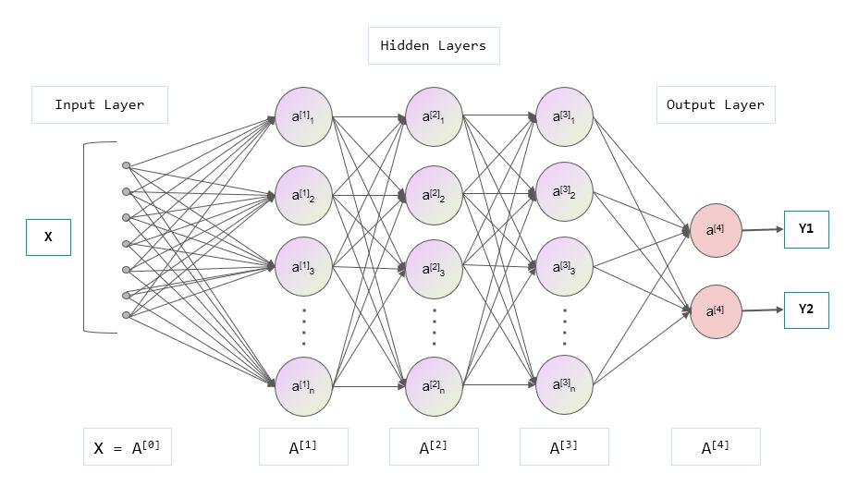

ที่มา Sipeed

2.1.3.2 Linear Regression

เป็นเทคนิคการถดถอยเชิงเส้นที่ใช้หลักสถิติในการกำหนดความสัมพันธ์ระหว่างตัวแปรอิสระ (ข้อมูลนำเข้า) และตัวแปรตาม (ข้อมูลส่งออก) ในรูปแบบของสมการเชิงเส้น โดยใช้ในการคำนวณหาอัตราส่วนของความสำเร็จและความล้มเหลว เพื่อคาดการณ์ข้อมูลในอนาคตจากข้อมูลในอดีต

การใช้ Linear Regression เหมาะสำหรับการคาดการณ์ค่าที่มีลักษณะต่อเนื่อง เช่น การพยากรณ์ยอดขายในอนาคตหรือการประมาณราคาสินทรัพย์ในตลาด การถดถอยเชิงเส้นนี้จะช่วยให้ผู้ใช้สามารถทำความเข้าใจแนวโน้มและความสัมพันธ์ระหว่างตัวแปรได้ดีขึ้น

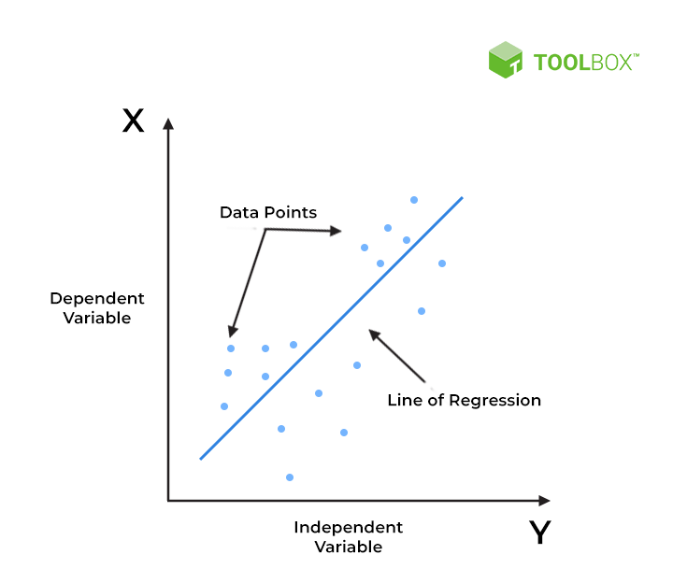

ภาพที่ 2.1 เส้นแบบจำลองการถดถอยเชิงเส้น

ที่มา Vijay Kanade (April 3, 2023)

2.1.3.3 Logistic Regression

เป็นโมเดลที่คล้ายกับ Linear Regression แต่ใช้สำหรับการทำนายความน่าจะเป็นของผลลัพธ์ที่มีสองประเภท (Binary Outcome) เช่น ผลลัพธ์ที่เป็น "ใช่" หรือ "ไม่ใช่" ซึ่งเหมาะสมกับการทำนายที่มีจำนวนผลลัพธ์จำกัด โมเดลนี้มักใช้ในการคำนวณความน่าจะเป็นของเหตุการณ์เฉพาะ โดยใช้อัตราส่วนของการเกิดและไม่เกิดของเหตุการณ์นั้น

การทดสอบ **Hosmer–Lemeshow** เป็นวิธีที่นิยมใช้ในการประเมินความพอดีของแบบจำลอง Logistic Regression เพื่อให้แน่ใจว่าโมเดลมีความแม่นยำและสามารถคาดการณ์ได้อย่างเหมาะสม Logistic Regression ถูกนำไปใช้อย่างกว้างขวางในการตรวจจับการฉ้อโกงและการระบุความผิดปกติของข้อมูล

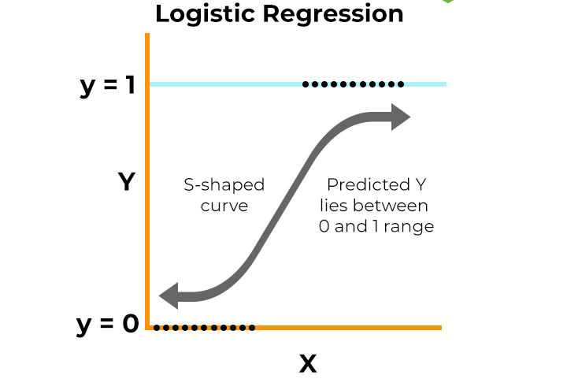

2.1.3.4 Decision Trees

เป็นโมเดลที่ได้รับความนิยมในการสร้างปัญญาประดิษฐ์ โดยใช้การจำลองกระบวนการตัดสินใจของมนุษย์ในการแก้ไขปัญหา โดยเริ่มจากการนำโจทย์หลักมาแยกออกเป็นโจทย์ย่อยที่สามารถตัดสินใจได้ตามปัจจัยต่าง ๆ ที่เกี่ยวข้อง ซึ่งช่วยให้การตัดสินใจมีโครงสร้างที่ชัดเจนและเป็นขั้นตอน เพื่อเพิ่มความแม่นยำและลดปัญหา Overfitting โดยอัลกอริทึม Random Forest จะถูกนำมาใช้โดยการสร้างกลุ่มตัวอย่างของ Decision Trees หลายต้น และทำการรวมผลลัพธ์ที่ได้เพื่อลดความผันผวนและเพิ่มความแม่นยำของการทำนาย ทั้งนี้ Decision Trees ถูกนำไปประยุกต์ใช้ในหลากหลายงาน เช่น

* การตลาด: การสร้างแคมเปญการตลาดที่ตรงเป้าหมายและการวิจัยตลาด
* การเงิน: การอนุมัติสินเชื่อ การติดตามหนี้ และการวิเคราะห์การลงทุน
* การแพทย์: การวินิจฉัยโรคและการทำนายผลการรักษา

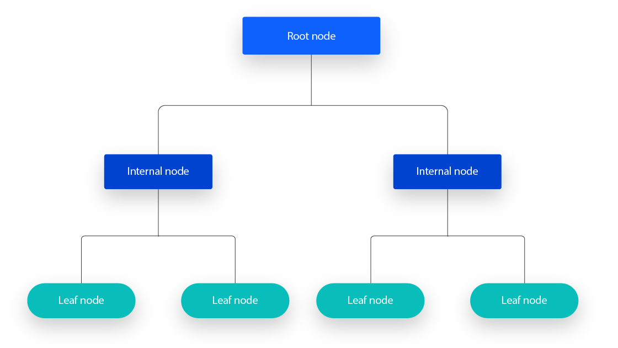

ที่มา IBM

2.1.3.5 Random Forest

เป็นโมเดลที่มีลักษณะคล้ายกับ Decision Trees โดยทำงานผ่านการสร้างกลุ่มของ Decision Trees หลายต้นจากการสุ่มเลือกตัวอย่างข้อมูลหลายกลุ่ม การทำนายผลจะอาศัยการเฉลี่ยค่าหรือการนับคะแนนจากผลลัพธ์ของแต่ละต้นไม้ ซึ่งช่วยให้ผลลัพธ์มีความแม่นยำและมีความเสถียรมากขึ้น โดย Random Forest ถูกออกแบบมาเพื่อลดปัญหา Overfitting ที่อาจเกิดใน Decision Trees โดยการเฉลี่ยผลลัพธ์จากหลาย ๆ ต้นไม้ โมเดลนี้ได้รับความนิยมในการทำงานที่ต้องการการตัดสินใจที่หลากหลายและแม่นยำ เช่น การวิเคราะห์ข้อมูลในงานวิจัย การทำนายแนวโน้มของตลาด และการประมวลผลข้อมูลขนาดใหญ่

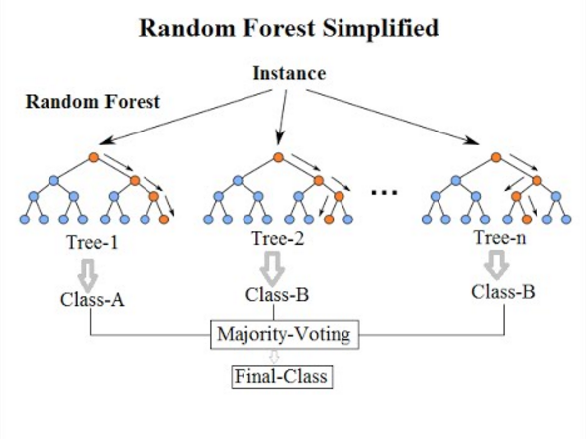

2.1.3.6 Supervised Learning

เป็นวิธีการเรียนรู้ของโมเดลที่มีการกำกับ โดยระบบจะได้รับชุดข้อมูลที่มีป้ายกำกับ (Labeled Data) เพื่อใช้ในการฝึกฝนและเรียนรู้ โดยข้อมูลที่นำมาใช้จะมีการระบุผลลัพธ์ที่คาดหวังไว้ล่วงหน้า โมเดลจะพยายามปรับค่าให้สามารถทำนายผลลัพธ์ได้อย่างถูกต้องตามข้อมูลที่ได้รับ เมื่อฝึกฝนผ่านชุดข้อมูลตัวอย่างแล้ว โมเดลจะสามารถนำไปใช้ทำนายผลลัพธ์ใหม่ได้

การประยุกต์ใช้ Supervised Learning ได้แก่:

* การรู้จำเสียงพูด (Speech Recognition) เช่น Apple Siri ที่ใช้ AI เพื่อรับรู้คำพูดและตอบสนองตามคำสั่งเสียงของผู้ใช้
* Optical Character Recognition (OCR) สำหรับการแปลภาษา เช่น Google Translate ที่ใช้ OCR เพื่อแปลข้อความจากภาพถ่ายโดยอัตโนมัติ

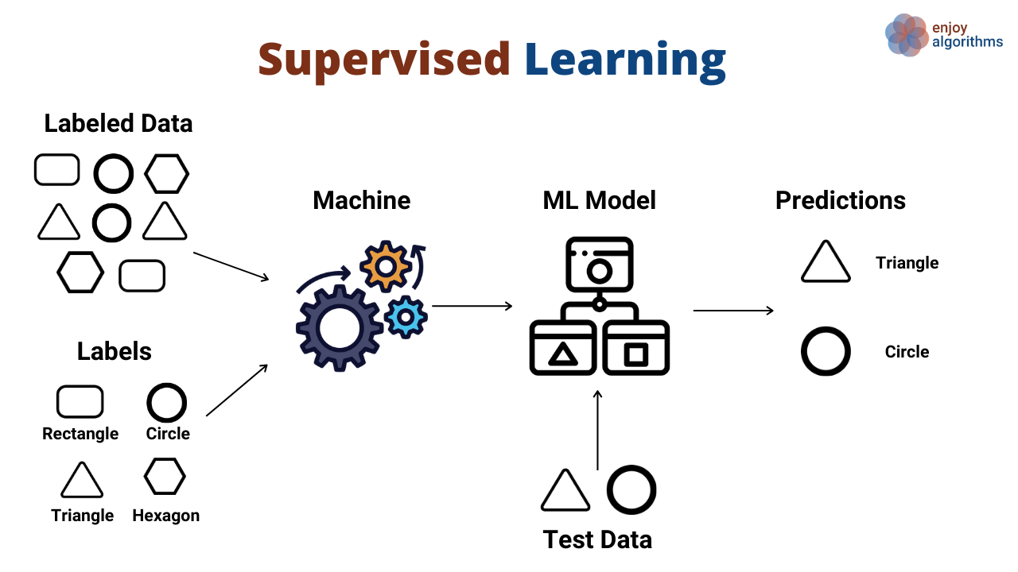

2.1.3.7 Unsupervised Learning

เป็นการเรียนรู้ของโมเดลแบบไม่มีผู้สอน ซึ่งแตกต่างจาก Supervised Learning ตรงที่ข้อมูลที่ได้รับไม่มีป้ายกำกับ (Unlabeled Data) และไม่มีผลลัพธ์ที่คาดหวังล่วงหน้า ทำให้มีความเหมาะสมสำหรับ0การวิเคราะห์ข้อมูลที่ไม่ทราบรูปแบบชัดเจน และสามารถใช้ในการค้นหาความเชื่อมโยงในข้อมูลขนาดใหญ่01. โดยโมเดลจะเรียนรู้ด้วยตัวเองโดยใช้การจัดกลุ่มและการหาความสัมพันธ์ในข้อมูลเพื่อค้นหาความหมายและรูปแบบของข้อมูลโดยไม่ต้องมีการแทรกแซงจากมนุษย์ ซึ่งทำได้โดยวิธีการดังนี้ ได้แก่

* การจัดกลุ่ม (Clustering) ซึ่งใช้ในการค้นหาข้อมูลเชิงลึกและการแบ่งกลุ่มข้อมูล เช่น การแบ่งกลุ่มลูกค้าในเชิงการตลาดเพื่อวิเคราะห์ความต้องการหรือพฤติกรรม
* การลดมิติ (Dimensionality Reduction) เพื่อช่วยลดความซับซ้อนของข้อมูล โดยเฉพาะในงานที่มีจำนวนคุณลักษณะสูง

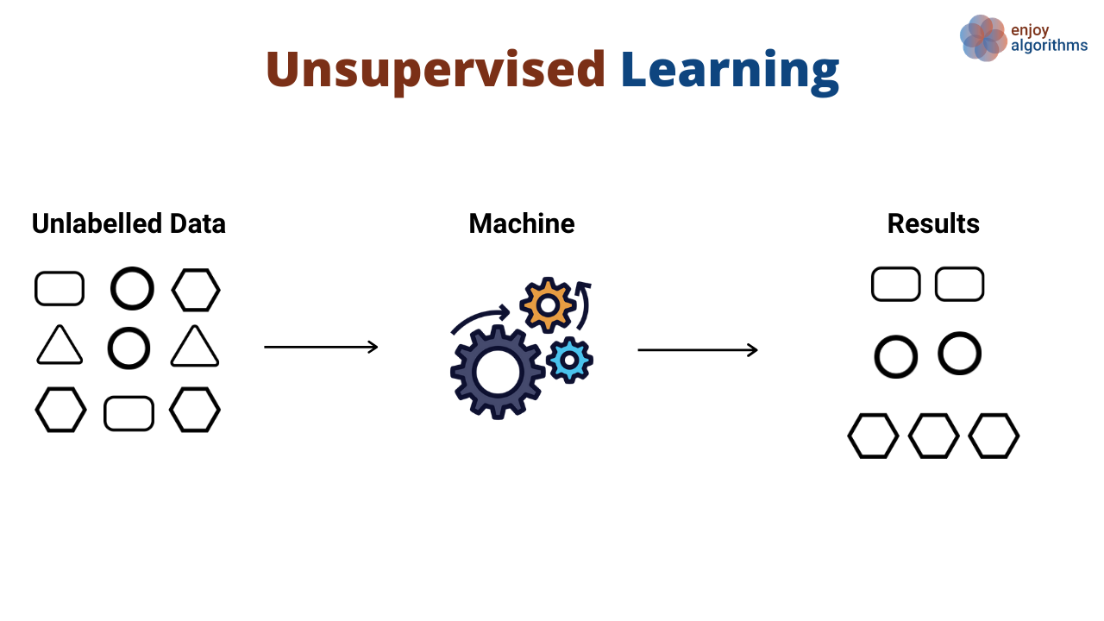

2.1.3.8 Reinforcement Learning

เป็นการฝึกฝนโมเดลที่เน้นการตัดสินใจตามสถานการณ์ผ่านกระบวนการลองผิดลองถูก โมเดลจะทำการตัดสินใจในแต่ละสถานการณ์และได้รับรางวัล (reward) หรือโทษ (penalty) ตามผลลัพธ์ของการกระทำในแต่ละขั้นตอน ระบบจะพยายามปรับเปลี่ยนกลยุทธ์เพื่อให้ได้รางวัลสูงสุดและเรียนรู้แนวทางที่เหมาะสมที่สุดในสถานการณ์ต่าง ๆ

Reinforcement Learning เหมาะกับปัญหาที่ต้องการค้นหากลยุทธ์ที่ดีที่สุดในระยะยาว เช่น:

* การพัฒนาหุ่นยนต์ที่สามารถเรียนรู้การเคลื่อนไหวได้ด้วยตนเอง โดยการปรับพฤติกรรมเพื่อให้เกิดการเคลื่อนไหวที่สมดุล
* การเล่นเกม ที่ AI เรียนรู้การตัดสินใจเพื่อให้ได้คะแนนสูงสุด เช่น AlphaGo ของ Google ที่สามารถชนะผู้เล่นระดับโลกได้

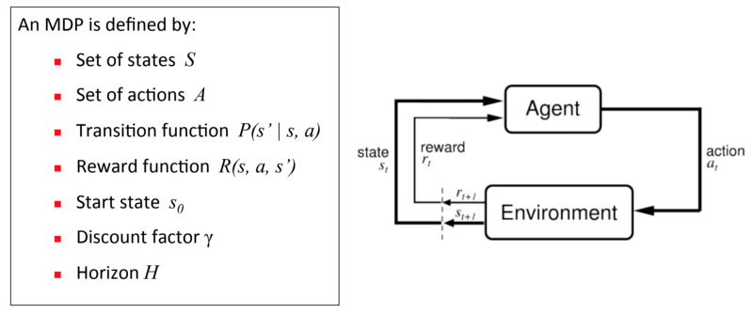

2.1.3.9 Transfer Learning

เป็นการนำโมเดลที่ผ่านการฝึกฝนมาแล้วจากงานหนึ่งมาใช้ซ้ำและปรับให้เข้ากับงานใหม่ที่มีความคล้ายคลึงกัน ช่วยลดเวลาและทรัพยากรที่จำเป็นในการฝึกฝนโมเดลใหม่ตั้งแต่ต้น โดยไม่ต้องเริ่มจากข้อมูลดิบ ทำให้การพัฒนา ปัญญาประดิษฐ์เร็วขึ้นและมีประสิทธิภาพมากขึ้น รวมถึงมีความยืดหยุ่นสูง

Transfer Learning มักถูกนำไปใช้ในงานต่าง ๆ เช่น

* การตรวจจับวัตถุและการจำแนกภาพ (Object Detection and Image Classification) โดยนำโมเดลที่ฝึกกับชุดข้อมูลขนาดใหญ่มาใช้ในการแยกแยะวัตถุในชุดข้อมูลใหม่
* การประมวลผลภาษาธรรมชาติ (Natural Language Processing) เช่น การแปลภาษาและการวิเคราะห์ความรู้สึก ที่สามารถนำโมเดลจากภาษาหนึ่งมาปรับใช้กับภาษาอื่นได้อย่างมีประสิทธิภาพ

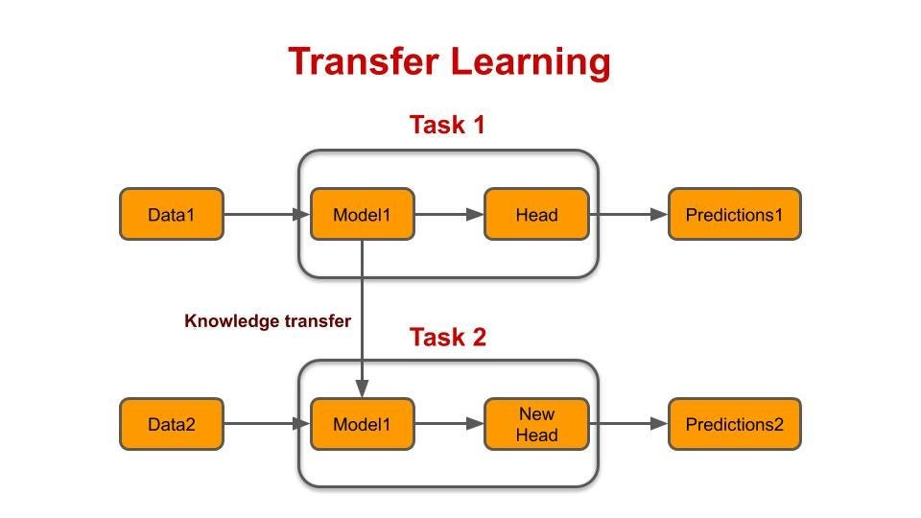

Md Shahbaz Alam (2023)

2.1.3.10 Semi-Supervised Learning

เป็นโมเดลที่ผสมผสานระหว่าง Supervised Learning และ Unsupervised Learning โดยใช้ทั้งข้อมูลที่มีป้ายกำกับ (Labeled Data) และข้อมูลที่ไม่มีป้ายกำกับ (Unlabeled Data) ในการฝึกฝน ทำให้สามารถเพิ่มประสิทธิภาพในการเรียนรู้และลดข้อจำกัดของโมเดลแบบเดิมที่อาจต้องใช้ข้อมูลป้ายกำกับจำนวนมาก Semi-Supervised Learning สามารถแบ่งออกเป็น 3 วิธีการดังนี้

1) Self-training

เป็นวิธีที่เริ่มจากการฝึกฝนโมเดลด้วยข้อมูลที่มีป้ายกำกับเพียงเล็กน้อยโดยใช้วิธี Supervised Learning จากนั้นนำโมเดลที่ฝึกฝนมาแล้วไปทำนายป้ายกำกับให้กับข้อมูลที่ยังไม่มีป้ายกำกับ (pseudo-labeling) และใช้ข้อมูลนี้ในการฝึกฝนเพิ่มเติม การทำ Self-Training ช่วยให้โมเดลเรียนรู้ได้อย่างต่อเนื่องจากข้อมูลที่ไม่มีป้ายกำกับ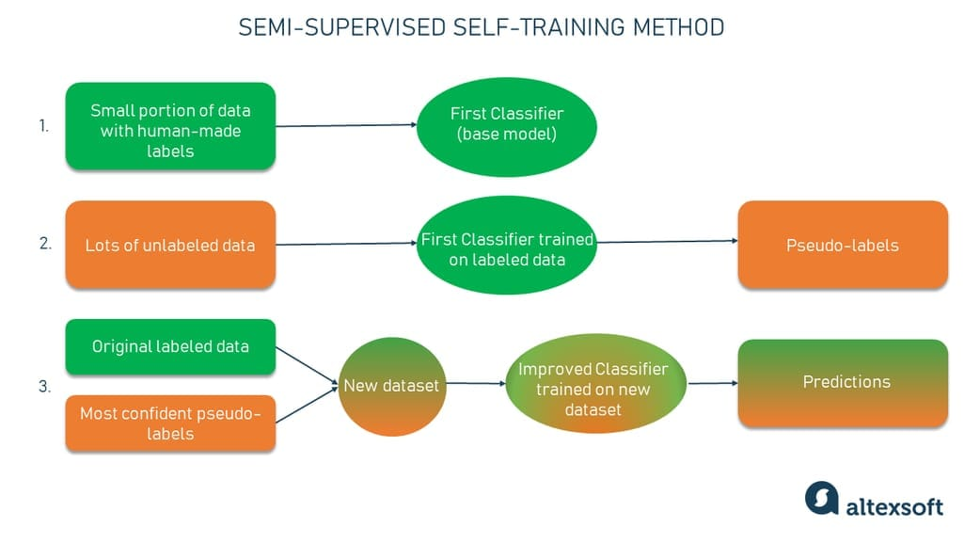

2) Co-training

วิธีการนี้แบ่งข้อมูลเป็นสองกลุ่ม คือกลุ่มข้อมูลที่มีป้ายกำกับเพียงเล็กน้อยและกลุ่มข้อมูลขนาดใหญ่ที่ไม่มีป้ายกำกับ จากนั้นทำการฝึกโมเดลทั้งสองกลุ่มแยกกัน โดยข้อมูลจากโมเดลที่มีความเชื่อมั่นสูงจะถูกนำไปอัปเดตกับอีกโมเดลหนึ่งเพื่อเพิ่มความแม่นยำ สุดท้ายจึงสรุปผลการทำนายจากผลลัพธ์ของทั้งสองกลุ่มร่วมกัน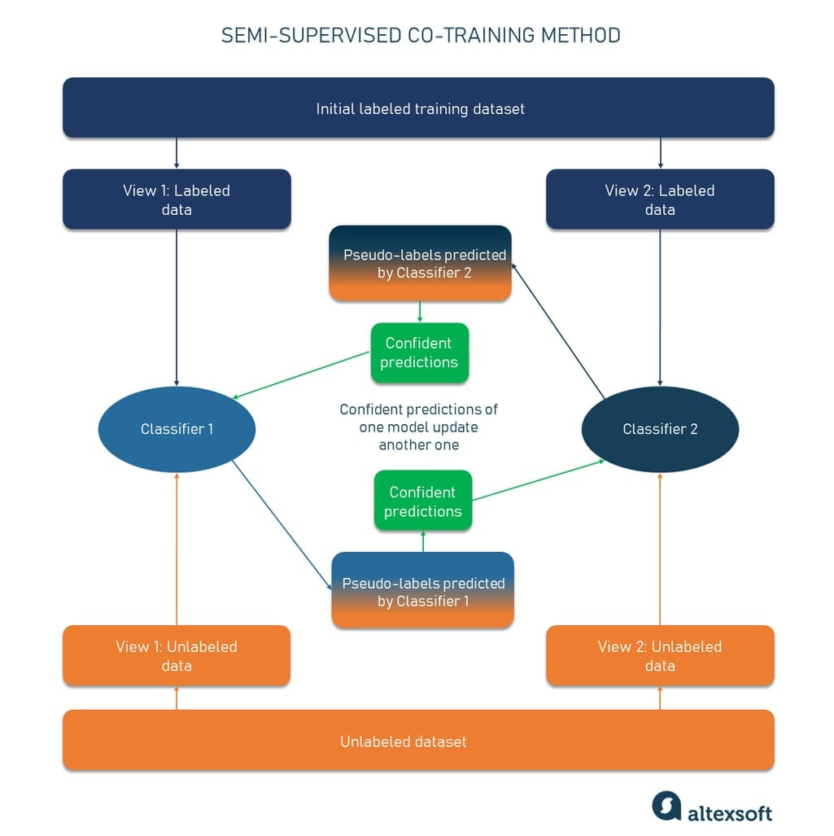

3) SSL with graph-based label propagation

วิธีนี้ใช้การสร้างความสัมพันธ์ระหว่างข้อมูลในรูปแบบเครือข่ายหรือกราฟ โดยเผยแพร่ป้ายกำกับจากข้อมูลที่มีป้ายกำกับไปยังข้อมูลที่ไม่มีป้ายกำกับที่อยู่ในเครือข่ายเดียวกัน มักถูกใช้ในงานที่ต้องการคาดการณ์ความสนใจของกลุ่มลูกค้าในธุรกิจ เช่น การวิเคราะห์เครือข่ายสังคมออนไลน์ หากผู้ใช้สองคนมีความสัมพันธ์บนโซเชียลมีเดีย จะมีแนวโน้มว่าพวกเขาจะมีความสนใจที่คล้ายคลึงกัน

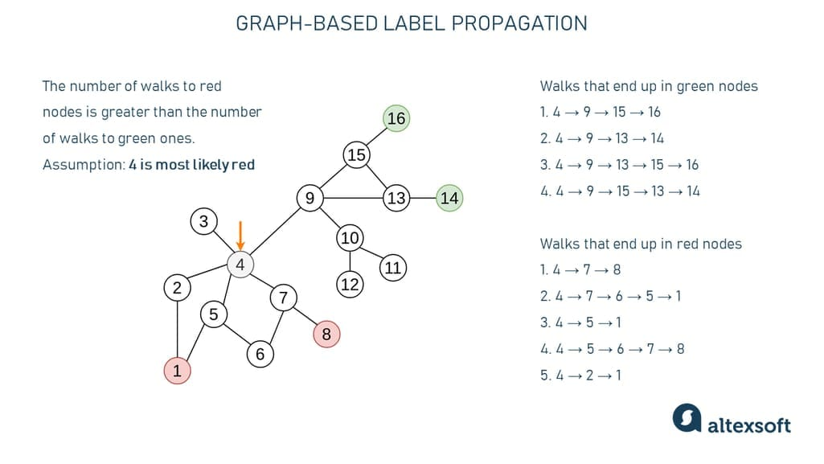

2.1.3.11 Generative Models

เป็นโมเดลที่ใช้อัลกอริธึมในการทำนายคุณลักษณะของข้อมูล โดยคำนึงถึงความสัมพันธ์ระหว่างข้อมูลเพื่อจำแนกและแยกแยะหมวดหมู่ได้อย่างชัดเจน แม้จะมีข้อมูลในการฝึกฝนจำนวนน้อย แต่โมเดลนี้สามารถเรียนรู้และค้นพบสาระสำคัญในข้อมูลได้อย่างมีประสิทธิภาพ ทำให้สามารถสร้างข้อมูลผลลัพธ์ที่มีคุณภาพและมีความคล้ายคลึงกับข้อมูลต้นฉบับ

Generative Models สามารถสร้างข้อมูลใหม่ที่มีลักษณะคล้ายกับต้นแบบ เช่น การสร้างภาพ เสียง หรือข้อความใหม่ ๆ โมเดลนี้กลายมาเป็นพื้นฐานของ Generative AI ที่ได้รับความนิยมสูงในปัจจุบัน เช่น:

* การสร้างภาพ จาก Text-to-Image เช่น DALL-E ที่สร้างภาพใหม่จากคำสั่ง (prompt)
* การสร้างข้อความ เช่น ChatGPT ที่สามารถสนทนาหรือสร้างเนื้อหาใหม่ตามคำถามที่ได้รับ
* การสร้างเสียงและดนตรี เช่น AI ที่ใช้สร้างดนตรีหรือเสียงจำลองตามตัวอย่างเสียงต้นฉบับ

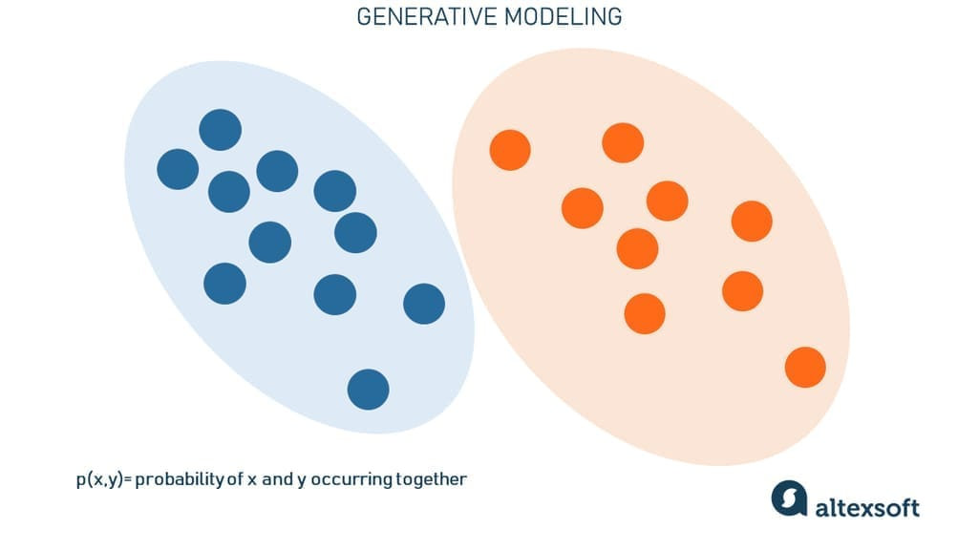

**2.2 แนวคิดแบบจำลองการยอมรับเทคโนโลยี (Technology Acceptance Model หรือ TAM)**

Fred Davis (1986) ได้เริ่มพัฒนาแบบจำลองการยอมรับเทคโนโลยี ซึ่งมีพื้นฐานมาจากทฤษฎีการกระทำด้วยเหตุผล (Theory of Reasoned Action หรือ TRA) ที่พัฒนาโดย Martin Fishbein และ Icek Ajzen ในปี 1960 โดยทฤษฎีนี้ระบุว่าแรงจูงใจในการทำพฤติกรรมใด ๆ ขึ้นอยู่กับทัศนคติที่มีต่อพฤติกรรมนั้นและแรงกดดันทางสังคมที่ได้รับจากบุคคลรอบข้าง ทั้งนี้ แบบจำลองการยอมรับเทคโนโลยีมีการวิเคราะห์ความสัมพันธ์ระหว่างปัจจัยสำคัญสองประการที่ส่งผลต่อการยอมรับเทคโนโลยี ได้แก่ การรับรู้ประโยชน์ (Perceived Usefulness) และการรับรู้ความง่ายในการใช้งาน (Perceived Ease of Use) โดยปัจจัยทั้งสองนี้มีบทบาทในการกำหนดความตั้งใจของผู้ใช้ที่จะยอมรับและใช้เทคโนโลยีใหม่ ๆ ดังภาพที่ 2.1 และภาพที่ 2.2

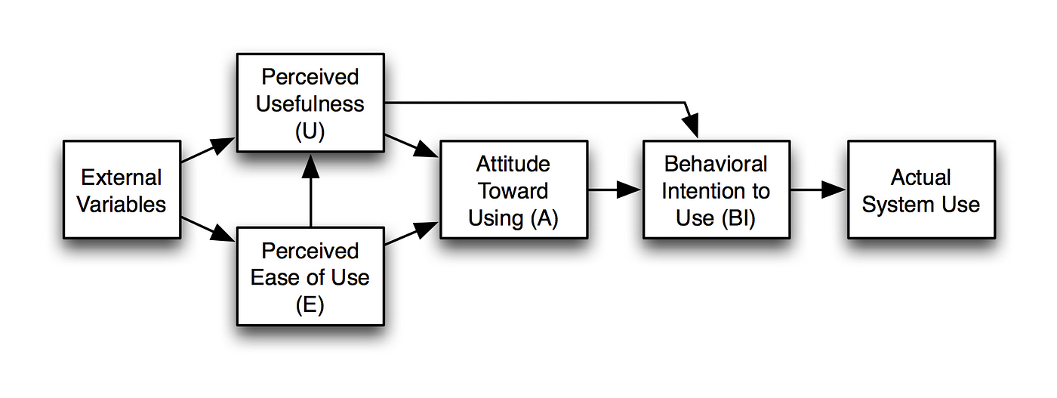

ภาพที่ 2.1 แบบจำลองการยอมรับเทคโนโลยี

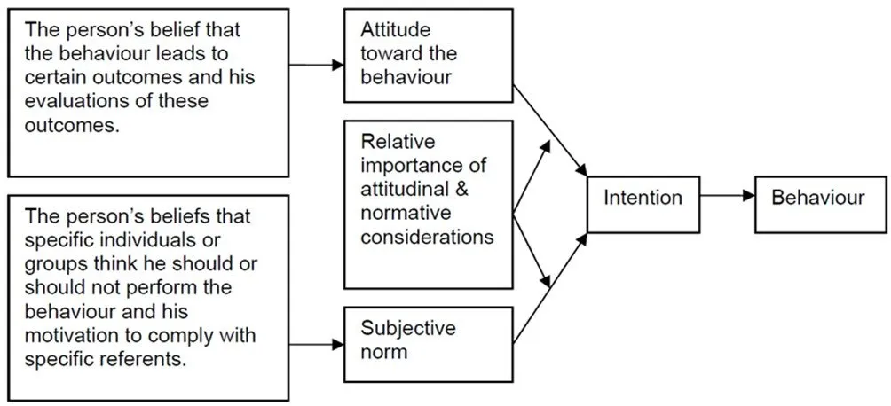

ภาพที่ 2.2 ทฤษฎีการกระทำที่มีเหตุผล

แบบจำลองการยอมรับเทคโนโลยี (TAM) ระบุว่าปัจจัยต่าง ๆ เช่น อารมณ์และการตอบสนองทางจิตวิทยา ล้วนมีบทบาทสำคัญในการกำหนดพฤติกรรมการใช้เทคโนโลยีของผู้ใช้ โดยการรับรู้ถึงประโยชน์ของการใช้เทคโนโลยีมักขึ้นอยู่กับความคาดหวังเชิงบวกที่กระตุ้นให้เกิดการใช้งานระบบและเพิ่มประสิทธิภาพในการใช้งาน เมื่อการตอบสนองทางอารมณ์ต่อเทคโนโลยีเพิ่มสูงขึ้น จะส่งผลให้ความตั้งใจที่จะใช้งานเทคโนโลยีจะเพิ่มขึ้นตามไปด้วย จึงจัดได้ว่า การรับรู้ประโยชน์มีผลกระทบโดยตรงต่อการใช้งานจริง อย่างไรก็ตาม ความง่ายในการใช้งาน (Perceived Ease of Use) จะไม่ส่งผลโดยตรงต่อการใช้เทคโนโลยี แต่มีบทบาทในการสนับสนุนและเพิ่มการรับรู้ประโยชน์ โดยสื่อให้เห็นว่า หากแอปพลิเคชันถูกคาดการณ์ว่าใช้งานได้ง่าย ก็จะทำให้แอปพลิเคชันนั้นถูกมองว่ามีประโยชน์มากขึ้น ส่งผลให้เกิดการยอมรับเทคโนโลยีในที่สุด

ภายหลัง ได้มีการพัฒนาแบบจำลองการยอมรับเทคโนโลยีเพิ่มเติม ซึ่งจะทำการเพิ่มปัจจัยที่มีความเกี่ยวข้องกับการตัดสินใจยอมรับเทคโนโลยี ได้แก่

แบบจำลองการยอมรับเทคโนโลยี รุ่นที่ 2 (Technology Acceptance Model 2) ซึ่งถูกพัฒนาเพิ่มเติมโดย Venkatesh และ Davis ในปี 2000 เพื่อขยายเพิ่มเติมด้วยตัวแปรภายนอก (exogenous variables) และตัวแปรกำกับ (moderators) ที่ช่วยในการขยายความให้เข้าใจปัจจัยที่ส่งผลต่อการยอมรับการใช้เทคโนโลยีได้อย่างละเอียดมากขึ้น โดย TAM2 เพิ่มตัวแปรใหม่ คือ การรับรู้ที่ได้รับผลกระทบบุคคลอื่น ภาพลักษณ์ที่มีแนวโน้มจะ ช่วยเพิ่มสถานะของตนเอง ความเกี่ยวข้องและเหมาะสมกับงาน ผลลัพธ์ของเทคโนโลยีที่ตอบสนองความต้องการของงานที่ทำได้ และความสามารถในการแสดงผลลัพธ์หรือข้อดีได้โดยตรง ทั้งนี้ยังมีตัวแปรกำกับอีก 2 ตัว คือ ประสบการณ์ของผู้ใช้ และความพึงพอใจที่เกิดจากการสมัครใจ ดังภาพที่ 2.3

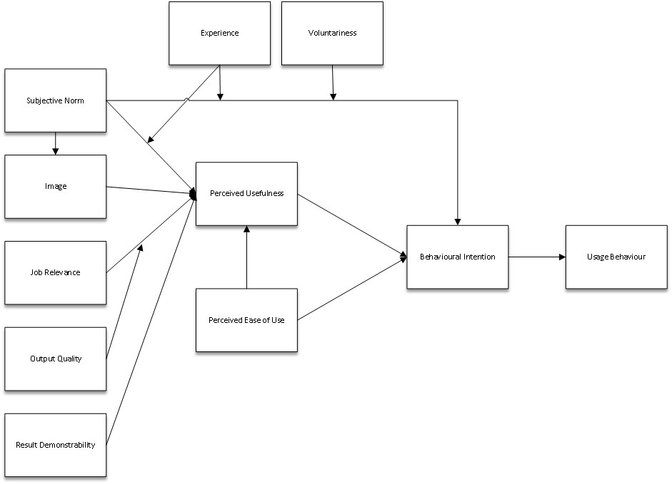

ภาพที่ 2.3 แบบจำลองการยอมรับเทคโนโลยี รุ่นที่ 2

แบบจำลองการยอมรับเทคโนโลยี รุ่นที่ 3 (Technology Acceptance Model 3) ซึ่งถูกพัฒนาเพิ่มเติมโดย Venkatesh และ Bala ในปี 2008 เพื่อต่อยอดแบบจำลองการยอมรับเทคโนโลยี รุ่นที่ 2 ดังภาพที่ 2.4 โดยมุ่งเน้นไปที่ปัจจัยที่สำคัญอย่างการรับรู้ความง่ายในการใช้งาน ซึ่งปัจจัยที่เพิ่มเข้ามาในกรณีที่มีผลต่อการตัดสินใจเบื้องต้น คือ ความเชื่อมั่นในความสามารถใช้คอมพิวเตอร์ การรับรู้ถึงการควบคุมจากภายนอกในด้านการสนับสนุนทรัพยากร ความกังวลต่อการใช้คอมพิวเตอร์ และหากผู้ใช้มีประสบการณ์ในการใช้เทคโนโลยีแล้ว จะมีปัจจัยด้านการเล่นสนุกกับคอมพิวเตอร์ และความพยายามเพื่อสามารถใช้งานได้จริงเพิ่มเข้ามา

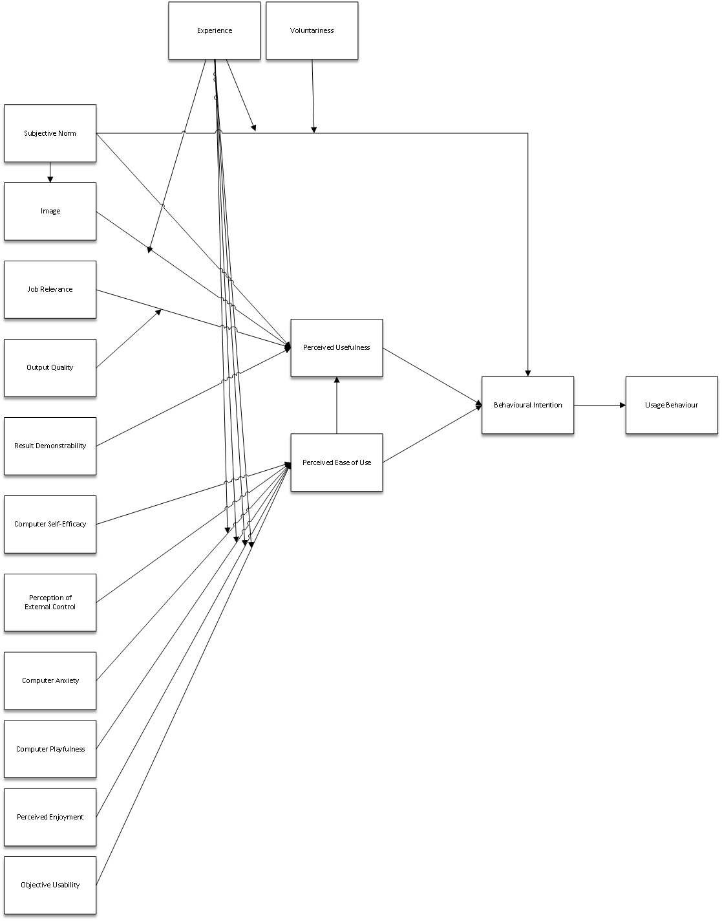

ภาพที่ 2.4 แบบจำลองการยอมรับเทคโนโลยี รุ่นที่ 3

**2.3 แนวคิดแบบจำลองแห่งความสำเร็จระบบสารสนเทศ (Information System Success Model)**

William H. DeLone และ Ephraim R. McLean (1992) ได้พัฒนาแบบจำลองแห่งความสำเร็จระบบสารสนเทศจากการศึกษางานวิจัยในช่วงปี ค.ศ. 1978 ถึง ค.ศ. 1981 ซึ่งประกอบด้วย 6 ปัจจัยหลักที่ใช้ในการประเมินความสำเร็จของระบบสารสนเทศ ได้แก่

1. คุณภาพข้อมูล (Information Quality) โดยวัดจากการความถูกต้องแม่นยำ ความครบสมบูรณ์ ความเกี่ยวข้อง ความสมัยของข้อมูล และรูปแบบของสารสนเทศ

2. คุณภาพระบบ (System Quality) โดยนึกถึงปัจจัยที่ทำให้ระบบที่คุณภาพที่ดี คือ ความสะดวกในการใช้งาน เวลาที่ใช้ในการตอบสนอง ความง่ายในการใช้งาน ความเสถียรภาพ และความปลอดภัย

3. คุณภาพบริการ (Service Quality) โดยวัดจากคุณภาพของบริการที่ระบบสามารถให้ได้ เช่น การสนับสนุนและการตอบสนองต่อผู้ใช้

4. ความตั้งใจในการใช้งาน (Usage Intentions) เกิดจากความตั้งใจของผู้ใช้ที่จะเทคโนโลยี ทั้งนี้ ครอบคลุมถึงการใช้งานในอนาคต

5. ความพึงพอใจของผู้ใช้ (User Satisfaction) ขึ้นกับพฤติกรรมความพึงพอใจที่มีต่อระบบ ซึ่งอาจส่งผลให้เกิดการใช้งานซ้ำ

6. ผลประโยชน์ของระบบ (Net System Benefits) โดยคำนึงถึงผลประโยชน์หลังจากการใช้งาน คือ ความตั้งใจใช้งานและระดับความพึงพอใจของผู้ใช้งาน

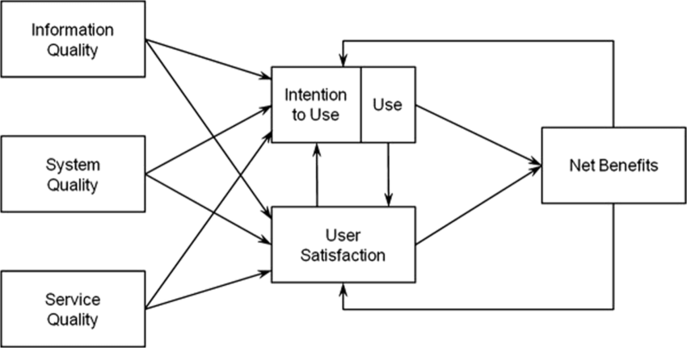

ภาพที่ 2.5 แบบจำลองแห่งความสำเร็จระบบสารสนเทศ

จากภาพที่ 2.5 กล่าวได้ว่า ปัจจัยเหล่านี้เป็นปัจจัยส่งผลต่อกันที่มีผลต่ออิทธิพลต่อความตั้งใจในการใช้งานและระดับความพึงพอใจของผู้ใช้งานใช้เทคโนโลยี

**2.4 งานวิจัยที่เกี่ยวข้อง**

**บทที่ 3**

**วิธีดำเนินงานวิจัย**

ในการวิจัยครั้งนี้ เป็นการวิจัยเชิงปริมาณ (Quantiative Rescarch) โดยใช้วิธีวิจัยเชิงสำรวจ (Survey Research) และใช้วิธีการเก็บข้อมูลด้วยการใช้แบบสอบถาม (Questionnaire) จากกลุ่มเป้าหมาย วัตถุประสงค์เพื่อ… ผู้วิจัยได้จัดทำแบบสอบถามโดยการทบทวนวรรณกรรม ทฤษฎี และงานวิจัยที่เกี่ยวข้องเพื่อใช้เป็นแนวทางในการออกแบบแบบสอบถาม นอกจากนี้ ทางผู้วิจัยได้มีการกำหนดรูปแบบของวิธีการดำเนินการวิจัยตามขั้นตอนดังต่อไปนี้

3.1 ประชากรและกลุ่มตัวอย่าง

3.2 ตัวแปรที่ใช้ในการวิจัย

3.3 เครื่องมือที่ใช้ในการวิจัย

3.4 การเก็บรวบรวมข้อมูล

3.5 การวิเคราะห์ข้อมูล

3.6 สถิติที่ใช้ในการวิเคราะห์ข้อมูล

**3.1 ประชากรและกลุ่มตัวอย่าง**

**3.1.1 ประชากร**

ในการวิจัยในครั้งนี้กลุ่มประชากรที่ใช้ในการวิจัย คือ ผู้ลงทุนในประเทศไทย

**3.1.2 กลุ่มตัวอย่าง**

การกำหนดกลุ่มตัวอย่างสำหรับการวิจัย ทางผู้วิจัยได้กำหนดจากประชากรที่ใช้บริการใช้ปัญญาประดิษฐ์ในการทำงาน จำนวน 400 คน เนื่องจากไม่ทราบจำนวนที่แน่นอน ดังนั้น จึงกำหนดกลุ่มตัวอย่างจากการคำนวณหาขนาดกลุ่มตัวอย่างจากสูตรของ Cochran (1977) และกำหนดความเชื่อมั่นที่ 95% และระดับความคลาดเคลื่อนที่ 5% โดยมีรายละเอียดในการคำนวณ ดังนี้

n =

=

=

=

= 384.16 หรือประมาณ 385 ตัวอย่าง

เมื่อ n แทนขนาดของกลุ่มตัวอย่าง

Z แทนค่ามาตรฐานของระดับความเชื่อมั่นที่ 95%

e แทนความคลาดเคลื่อนที่ยอมรับให้เกิดขึ้นได้

จากสูตรข้างต้น จะได้ขนาดของกลุ่มตัวอย่างจำนวน 385 คน อย่างไรก็ตาม เพื่อป้องกันการสูญหายของข้อมูลหรือการได้รับข้อมูลตอบกลับที่ไม่ครบถ้วนสมบูรณ์ จึงจะทำการแจกแบบสอบถามจำนวนทั้งสิ้น 400 ชุด

**3.1.3 วิธีการสุ่มตัวอย่าง**

การวิจัยครั้งนี้ใช้วิธีการสุ่มตัวอย่างแบบหลายขั้นตอน (Multi-stage Sampling) ในการแจกแบบสอบถาม โดยการเลือกศึกษาประชากรตามภูมิภาคในประเทศไทย และเลือกกลุ่มตัวอย่างตามสัดส่วนประชากรที่อาศัยอยู่ในแต่ละภูมิภาค

ตารางที่ 3.1 สรุปจำนวนประชากรในแต่ละภูมิภาค

|  |  |  |
| --- | --- | --- |
| **ภูมิภาค** | **จังหวัด** | **จำนวนประชากร**  **(ล้านคน)** |
| ภาคเหนือ | เชียงใหม่ เชียงราย น่าน พะเยา แม่ฮ่องสอน แพร่ ลำปาง ลำพูน ตาก อุตรดิตถ์ พิษณุโลก สุโขทัย เพชรบูรณ์ พิจิตร กำแพงเพชร นครสวรรค์ และ อุทัยธานี | 10,681 |
| ภาคตะวันออกเฉียงเหนือ | หนองคาย นครพนม สกลนคร อุดรธานี หนองบัวลำภู เลย มุกดาหาร กาฬสินธุ์ ขอนแก่น อำนาจเจริญ ยโสธร ร้อยเอ็ด มหาสารคาม ชัยภูมิ นครราชสีมา บุรีรัมย์ สุรินทร์ ศรีสะเกษ อุบลราชธานี และบึงกาฬ | 17,750 |
| ภาคกลางและ  พื้นที่กรุงเทพมหานคร | สุพรรณบุรี ลพบุรี ชัยนาท สิงห์บุรี อ่างทอง สระบุรี พระนครศรีอยุธยา ปทุมธานี นนทบุรี สมุทรปราการ สมุทรสาคร สมุทรสงคราม กรุงเทพมหานคร ปราจีนบุรี นครนายก ฉะเชิงเทรา สระแก้ว ชลบุรี ระยอง จันทบุรี ตราด กาญจนบุรี นครปฐม ราชบุรี เพชรบุรี และประจวบคีรีขันธ์ | 28,196 |
| ภาคใต้ | ชุมพร ระนอง สุราษฎร์ธานี นครศรีธรรมราช กระบี่ พังงา ภูเก็ต พัทลุง ตรัง ปัตตานี สงขลา สตูล นราธิวาส และยะลา | 9,240 |

โดยจำนวนกลุ่มตัวอย่างที่จะเก็บข้อมูลในแต่ละสถานที่ที่เลือกไว้ขั้นต้นนี้ จึงได้ทำการกำหนดขนาดของกลุ่มตัวอย่างในแต่ละสถานที่ที่ถูกเลือกให้ตามสัดส่วนประชากรของผู้ลงทุนที่เคยใช้บริการแอปพลิเคชัน Dime เพื่อให้มีความเหมาะสมต่อจำนวนประชากรในแต่ละภูมิภาค

ตารางที่ 3.2 ขนาดของกลุ่มตัวอย่างของแต่ละสถานที่ที่ถูกเลือก

|  |  |  |  |  |
| --- | --- | --- | --- | --- |
| **ลำดับ** | **ภูมิภาค** | **จำนวนประชากร**  **(ล้านคน)** | **สัดส่วนประชากร**  **(ร้อยละ)** | **จำนวนตัวอย่าง**  **(คน)** |
| 1 | ภาคเหนือ | 10,681 | 16 | 65 |
| 2 | ภาคตะวันออกเฉียงเหนือ | 17,750 | 27 | 108 |
| 3 | ภาคกลางและพื้นที่กรุงเทพมหานคร | 28,196 | 43 | 171 |
| 4 | ภาคใต้ | 9,240 | 14 | 56 |
| รวม | | 65,867 | 100 | 400 |

**3.2 ตัวแปรที่ใช้ในการวิจัย**

ตัวแปรที่ใช้ในการวิจัย แบ่งออกเป็น ตัวแปรอิสระ และตัวแปรตาม ดังนี้

1. ตัวแปรอิสระ ในงานวิจัยครั้งนี้ ประกอบด้วย
   1. ปัจจัยด้านประสบการณ์ผู้ใช้ ได้แก่

* ความสะดวกสบาย
* คุณค่าที่ได้รับ
* ความคุ้มค่าด้านราคา

1. ปัจจัยด้านคุณภาพของข้อมูล ได้แก่

* ข้อมูลปรับปรุงใหม่
* ความสมบูรณ์ของเนื้อหา

1. ปัจจัยด้านคุณภาพของการบริการ ได้แก่

* ความเชื่อถือ
* การรับประกัน
* การตอบสนอง/โต้ตอบ
  1. ตัวแปรส่งผ่าน ในงานวิจัยครั้งนี้ ประกอบ
  2. ปัจจัยด้านการรับรู้ถึงประโยชน์ของแอปพลิเคชัน
  3. ปัจจัยด้านการรับรู้ความง่ายในการใช้งานของแอปพลิเคชัน
  4. ตัวแปรตามสำหรับงานวิจัยครั้งนี้ คือ การตัดสินใจใช้ปัญญาประดิษฐ์ของผู้ประชาชนในประเทศไทย

**3.3 เครื่องมือที่ใช้ในการวิจัย**

**3.3.1 ลักษณะเครื่องมือ**

เครื่องมือที่ใช้ในการวิจัยครั้งนี้เก็บรวบรวมข้อมูลโดยใช้ แบบสอบถาม (Questionnaire) จำนวน 400 ชุด โดยแบ่งแบบสอบถามออกเป็น 2 ส่วน ดังนี้

ส่วนที่ 1 เป็นแบบสอบถามเกี่ยวกับข้อมูลทั่วไปของผู้ตอบแบบสอบถาม โดยเป็นแบบสอบถามในลักษณะคำถามแบบปิด (Closed-Ended Question) จำนวน 5 ข้อ ได้แก่ เพศ อายุ ระดับการศึกษา อาชีพในปัจจุบัน รายได้เฉลี่ยต่อเดือน และข้อมูลทั่วไปของผู้ตอบแบบสอบเกี่ยวกับการใช้บริการผ่านแอปพลิเคชัน Dime โดยเป็นแบบสอบถามในลักษณะคำถามแบบปิด (Closed-Ended Question) จำนวน 2 ข้อ ได้แก่ การเคยใช้บริการ ระยะเวลาที่ใช้บริการ และแบบสอบถามในลักษณะคำถามแบบปิดที่เลือกตอบได้หลายตัวเลือก (Closed-Ended Multiple Selection Question) จำนวน 2 ข้อ ได้แก่ ช่องทางที่ได้รู้จัก และประเภทสินทรัพย์ที่ซื้อ

ส่วนที่ 2 เป็นแบบสอบถามแสดงความคิดเห็นเรื่องการยอมรับเทคโนโลยีในการใช้บริการแอปพลิเคชัน Dime จำนวน 40 ข้อ ประกอบไปด้วยประสบการณ์ผู้ใช้ คุณภาพของข้อมูล คุณภาพของการบริการ คุณภาพของระบบ การรับรู้ประโยชน์ การรับรู้ความง่ายในการใช้งาน และการยอมรับการใช้งานแอปพลิเคชัน โดยเป็นแบบสอบถามในลักษณะ มาตรส่วน (Likert Scale) และระดับการวัดประเภทข้อมูลอัตรภาค (Interval Scale) ซึ่งใช้วิธีการวัดความคิดเห็นแบบมาตรส่วน ดังนี้

5 หมายถึง ความคิดเห็นอยู่ในระดับเห็นด้วยมากที่สุด

4 หมายถึง ความคิดเห็นอยู่ในระดับเห็นด้วยมาก

3 หมายถึง ความคิดเห็นอยู่ในระดับเห็นด้วยปานกลาง

2 หมายถึง ความคิดเห็นอยู่ในระดับเห็นด้วยน้อย

1 หมายถึง ความคิดเห็นอยู่ในระดับเห็นด้วยน้อยมาก

**3.3.2 การสร้างและตรวจสอบคุณภาพของเครื่องมือ**

ในการสร้างและตรวจสอบคุณภาพของเครื่องมือที่ใช้ในการวิจัย ผู้วิจัยได้ดำเนินการ ดังนี้

1. วิเคราะห์งานวิจัยเพื่อศึกษาแนวคิด ทฤษฎี และผลการวิจัยที่เกี่ยวกับปัจจัยที่มีผลการตัดสินใจในใช้ปัญญาประดิษฐ์ในการทำงานของประชากรไทยเพื่อกำหนดขอบเขตในการทำแบบสอบถามให้สอดคล้องกับวัตถุประสงค์
2. สร้างแบบสอบถาม โดยอาศัยกรอบแนวคิดที่เกี่ยวกับปัจจัยที่มีผลการตัดสินใจในใช้ปัญญาประดิษฐ์ในการทำงานของประชากรไทย
3. ทดสอบความถูกต้องของเนื้อหาแบบสอบถาม โดยได้นำแบบสอบถามมาตรวจสอบความครอบคลุมของเนื้อหา ภาษาที่ใช้ และความถูกต้องทางวิชาการ โดยอาศัยดุลยพินิจของอาจารย์ที่ปรึกษาและผู้เชี่ยวชาญในการตรวจสอบแบบสอบถามที่ร่างขึ้น หลังจากนั้นนำมาปรับปรุงและแก้ไขเพื่อให้เกิดความเหมาะสมก่อนนำแบบสอบถามไปทดลองใช้ (Try Out) โดยนำข้อคำถามที่ผู้วิจัยสร้างขึ้นไปมาหาค่าดัชนีความสอดคล้อง (IOC) ระหว่างข้อคำถามกับคุณลักษณะตามวัตถุประสงค์ของงานวิจัย โดยใช้สูตรการคำนวณ ดังนี้

IOC =

เมื่อ IOC แทนค่าดัชนีความสอดคล้อง (Index of Congruence)

แทนผลรวมของคะแนนการพิจารณาจากผู้เชี่ยวชาญ

N แทนจำนวนผู้เชี่ยวชาญ

ซึ่งกำหนดค่าความหมายของคะแนน ดังนี้

ค่า 0.5 IOC 1.0 หมายถึง ข้อคำถามสอดคล้องกับวัตถุประสงค์ของงานวิจัยสามารถนำไปใช้ได้

ค่า IOC < 0.5 หมายถึง ข้อคำถามไม่สอดคล้องกับวัตถุประสงค์ของงานวิจัย ควรปรับปรุง

โดยกำหนดคะแนนที่ผู้เชี่ยวชาญ ดังนี้

1 หมายถึง ข้อคำถามสอดคล้องกับวัตถุประสงค์ของงานวิจัย

0 หมายถึง ไม่มีความเห็นข้อคำถามสอดคล้องกับวัตถุประสงค์ของงานวิจัย

-1 หมายถึง ข้อคำถามไม่สอดคล้องกับวัตถุประสงค์ของงานวิจัย

1. นำแบบสอบถามที่ผ่านการแก้ไขจากอาจารย์ที่ปรึกษาไปทดลองใช้ (Try Out กับผู้ตอบแบบสอบถามของกลุ่มตัวอย่างที่มีลักษณะคล้ายคลึงกับกลุ่มประชากรที่ทำการศึกษาจำนวน 30 คนเพื่อทำการทดสอบคุณภาพ โดยการหาค่าความเที่ยงหรือค่าความเชื่อมั่น (Reliability) ของข้อมูลในแบบสอบถาม
2. นำข้อมูลที่ได้มาวิเคราะห์ผลด้วยโปรแกรมคอมพิวเตอร์หาค่าความเชื่อมั่น (Reliability) ของแบบสอบถามโดยใช้สูตรสัมประสิทธิ์แอลฟาของครอนบัค (Cronbach's Alpha Coefficient) วัดความสอดคล้องภายใน (Internal Consistency) ซึ่งค่าความเชื่อมั่นที่ยอมรับได้ควรจะมากกว่า 0.70 จึงจะถือได้ว่าแบบสอบถามมีความน่าเชื่อถือโดยใช้สูตรการคำนวณ ดังนี้

ค่าสัมประสิทธิ์แอลฟ่า

เมื่อ แทนค่าความน่าเชื่อถือแบบสอบถาม

n แทนจำนวนข้อคำถามในเครื่องมือ

แทนความแปรปรวนของคะแนนแต่ละข้อ

แทนความแปรปรวนของคะแนนรวม

*ซึ่ง*กำหนดการแปลผลค่าความเชื่อมั่น (Reliability) ดังนี้

ค่าความเชื่อมั่น ระดับความเชื่อมั่น

0.71 - 1.00 สูง

0.41 - 0.70 ปานกลาง

0.21 - 0.40 ต่ำ

0.00 - 0.20 ต่ำมาก/ไม่มีเลย

โดยจากการศึกษาค่าความเชื่อมั่นของแบบสอบถามในการวิจัยครั้งนี้ สามารถแสดงผลค่าความเชื่อมั่นได้ดังตารางที่ 3.3

ตารางที่ 3.3 แสดงค่าการทดสอบความเชื่อมั่นด้วยสูตรสัมประสิทธิ์แอลฟาของครอนบัค

|  |  |  |
| --- | --- | --- |
| **ตัวแปร** | **จำนวนคำถาม** | **Cronbach's Alpha**  **Pre-test 30 ชุด** |
| ประสบการณ์ผู้ใช้ | 13 |  |
| คุณภาพของข้อมูล | 5 |  |
| คุณภาพของการบริการ | 7 |  |
| คุณภาพของระบบ | 8 |  |
| การรับรู้ประโยชน์ | 3 |  |
| การรับรู้ความง่ายในการใช้งาน | 2 |  |
| การยอมรับการใช้งานแอปพลิเคชัน | 2 |  |
| รวม | 40 |  |

**3.4 การเก็บรวบรวมข้อมูล**

การศึกษาครั้งนี้เป็นการศึกษาเชิงสำรวจ (Survey Method) เพื่อศึกษาปัจจัยที่มีผลการตัดสินใจในใช้ปัญญาประดิษฐ์ในการทำงานของประชากรไทย โดยมีแหล่งการศึกษาข้อมูลประกอบด้วย 2 ส่วน คือ

**3.4.1 ข้อมูลปฐมภูมิ (Primary Data)**

เป็นข้อมูลที่ได้จากการเก็บรวบรวมจากกลุ่มตัวอย่างของผู้ลงทุนที่เคยใช้บริการแอปพลิเคชัน Dime ในประเทศไทย โดยเก็บแบบสอบถามครบตามจำนวน 400 คน เพื่อเป็นเครื่องมือในการจัดเก็บรวบรวมข้อมูล

**3.4.2 ข้อมูลทุติยภูมิ (Secondary Data)**

เป็นข้อมูลที่ได้จากการศึกษา และรวบรวมข้อมูลจากเอกสารงานวิจัยที่เกี่ยวข้องต่างๆ ได้แก่บทความ ผลงานการวิจัยต่างๆ เอกสาร หนังสือวิชาการ และเว็บไซต์ เพื่อนำไปใช้ในการวิเคราะห์ข้อมูล

**3.5 การวิเคราะห์ข้อมูล**

การศึกษาวิจัยในครั้งนี้ทำการวิเคราะห์ข้อมูลผ่านโปรแกรมสำเร็จรูป SPSS ในการ วิเคราะห์ข้อมูลแบบสอบถามและมีการวิเคราะห์ข้อมูล ดังนี้

1. การตรวจสอบข้อมูล (Editing) ผู้ศึกษาตรวจสอบความสมบูรณ์ของการตอบ ซึ่งแบบสอบถามทุกชุดจะต้องมีความสมบูรณ์ครบถ้วนสำหรับการประมวลผล

2. การลงรหัส (Coding) นำแบบสอบถามที่ถูกต้องและเรียบร้อยมาลงรหัสตามที่ได้กำหนดไว้

3. การประมวลผลข้อมูล นำข้อมูลที่ได้ลงรหัสไว้เพื่อนำมาประมวลผลโปรแกรมสำเร็จรูปทางสถิติ

4. การวิเคราะห์ข้อมูล ใช้สถิติเชิงบรรยายกับแบบสอบถาม ดังต่อไปนี้

แบบสอบถามส่วนที่ 1 เป็นแบบสอบถามเกี่ยวกับข้อมูลทั่วไปของผู้ตอบแบบสอบถาม โดยวิเคราะข้อมูลด้วยวิธีการทางสถิติ โดยนำข้อมูลมาหาค่าความถี่ และค่าร้อยละของตัวแปร และนำเสนอในรูปแบบของตาราง

แบบสอบถามส่วนที่ 2 เป็นแบบสอบถามเกี่ยวกับงการยอมรับเทคโนโลยีในการใช้บริการแอปพลิเคชัน Dime โดยวิเคราะข้อมูลด้วยวิธีการทางสถิติ โดยนำข้อมูลมาหาค่าเฉลี่ย และส่วนเบี่ยงเบนมาตรฐานของทุกตัวเป็นรายข้อ และนำเสนอในรูปแบบของตารางพร้อมคำอธิบาย โดยค่าส่วนเบี่ยงเบนมาตรฐานตั้งแต่ 0.00 - 0.99 หมายถึง มีระดับความคิดเห็นด้านปัจจัยที่มีผลต่อการตัดสินใจใช้บริการแอปพลิเคชัน Dime ไม่แตกต่างกันมาก

ค่าคะแนนเฉลี่ย ระดับความคิดเห็น

4.21 - 5.00 หมายถึง มากที่สุด

3.41 - 4.20 หมายถึง มาก

2.61 - 3.40 หมายถึง ปานกลาง

1.81 - 2.60 หมายถึง น้อย

1.00 - 1.80 หมายถึง น้อยที่สุด

5. การทดสอบสมมติฐาน

สมมติฐานและสถิติที่ใช้ในการทดสอบข้อมูลตามด้านประสบการณ์ผู้ใช้ ได้แก่ ความสะดวกสบาย คุณค่าที่ได้รับ และความคุ้มค่าด้านราคา ปัจจัยด้านคุณภาพของข้อมูล ได้แก่ ข้อมูลปรับปรุงใหม่ และความสมบูรณ์ของเนื้อหา ปัจจัยด้านคุณภาพของการบริการ ได้แก่ ความเชื่อถือ การรับประกัน และการตอบสนอง/โต้ตอบ ปัจจัยด้านคุณภาพของระบบ ได้แก่ ความถูกต้องแม่นยำ และความรวดเร็ว ที่ส่งผ่านปัจจัยด้านการรับรู้ถึงประโยชน์และปัจจัยด้านการรับรู้ความง่ายในการใช้งานของแอปพลิเคชัน ที่มีอิทธิพลต่อการตัดสินใจใช้ปัญญาประดิษฐ์ของผู้ประชาชนในประเทศไทย

ตารางที่ 3.4 สมมติฐานและสถิติที่ใช้ในการทดสอบด้านปัจจัยที่มีผลต่อการตัดสินใจใช้บริการแอปพลิเคชัน Dime

|  |  |
| --- | --- |
| **สมมติฐานการวิจัย** | **สถิติที่ใช้ในการทดสอบ** |
| สมมติฐานที่ 1 ปัจจัยด้านประสบการณ์ผู้ใช้มีอิทธิพลกับการรับรู้ถึงประโยชน์ของแอปพลิเคชัน Dime | Multiple Regression Analysis |
| สมมติฐานที่ 2 ปัจจัยด้านคุณภาพของข้อมูลมีอิทธิพลกับการรับรู้ถึงประโยชน์ของแอปพลิเคชัน Dime | Multiple Regression Analysis |
| สมมติฐานที่ 3 ปัจจัยด้านคุณภาพของการบริการมีอิทธิพลกับการรับรู้ประโยชน์ของแอปพลิเคชัน Dime | Multiple Regression Analysis |
| สมมติฐานที่ 4 ปัจจัยด้านคุณภาพของระบบมีอิทธิพลกับการรับรู้ประโยชน์ของแอปพลิเคชัน Dime | Multiple Regression Analysis |
| สมมติฐานที่ 5 ปัจจัยด้านประสบการณ์ผู้ใช้มีอิทธิพลกับการรับรู้ความง่ายในการใช้งานของแอปพลิเคชัน Dime | Multiple Regression Analysis |
| สมมติฐานที่ 6 ปัจจัยด้านคุณภาพของข้อมูลมีอิทธิพลกับการรับรู้ความง่ายในการใช้งานของแอปพลิเคชัน Dime | Multiple Regression Analysis |
| สมมติฐานที่ 7 ปัจจัยด้านคุณภาพของการบริการมีอิทธิพลกับการรับรู้ความง่ายในการใช้งานของแอปพลิเคชัน Dime | Multiple Regression Analysis |
| สมมติฐานที่ 8 ปัจจัยด้านคุณภาพของระบบมีอิทธิพลกับการรับรู้ความง่ายในการใช้งานของแอปพลิเคชัน Dime | Multiple Regression Analysis |
| สมมติฐานที่ 9 ปัจจัยด้านการรับรู้ความง่ายในการใช้งานมีอิทธิพลกับการรับรู้ถึงประโยชน์ของแอปพลิเคชัน Dime | Multiple Regression Analysis |
| สมมติฐานที่ 10 ปัจจัยด้านการรับรู้ความง่ายในการใช้งานมีอิทธิพลกับการตัดสินใจใช้บริการของแอปพลิเคชัน Dime | Multiple Regression Analysis |
| สมมติฐานที่ 11 ปัจจัยด้านการรับรู้ถึงประโยชน์มีอิทธิพลกับการตัดสินใจใช้บริการของแอปพลิเคชัน Dime | Multiple Regression Analysis |

**3.6 สถิติที่ใช้ในการวิเคราะห์ข้อมูล**

เมื่อได้ข้อมูลจากการตอบแบบสอบถามจำนวน 400 ชุด ผู้วิจัยข้อมูลทั้งหมดมาดำเนินการ โดยประมวลผลด้วยโปรแกรมสำเร็จรูปทางสถิติ โดยนำมาวิเคราะห์และสรุปผลเชิงสถิติ ดังนี้

3.6.1 การวิเคราะห์ด้วยสถิติเชิงพรรณา (Descriptive Statistics) เป็นสถิติที่ใช้ในการอธิบายลักษณะต่างๆ ในภาพรวมของกลุ่มตัวอย่างหรือประชากร โดยวิเคราะห์ข้อมูลเพื่อให้ทราบถึงลักษณะโดยทั่วไปของผู้ทำแบบสอบถาม ซึ่งสถิติที่ใช้ในการวิเคราะห์ คือ การคำนวณหาค่าเฉลี่ย ค่าร้อยละ ค่าความถี่ และส่วนเบี่ยงเบนมาตรฐาน

**ค่าเฉลี่ย** ใช้ในการอธิบายค่าข้อมูลที่ได้รับจากแบบสอบถามในส่วนที่ 2 ที่ศึกษาเรื่องระดับความคิดเห็นในการยอมรับเทคโนโลยีในการใช้บริการแอปพลิเคชัน Dime โดยใช้สูตรดังนี้

เมื่อ แทนค่าเฉลี่ยของกลุ่มตัวอย่าง

แทนผลรวมของคะแนนทั้งหมด

n แทนขนาดของกลุ่มตัวอย่าง

**ค่าร้อยละและค่าความถี่** ของข้อมูลที่ได้รับจากแบบสอบถามในส่วนที่ 1 ที่ศึกษาเรื่องข้อมูลทั่วไปของผู้ตอบแบบสอบถาม โดยใช้สูตรดังนี้

**ค่าเบี่ยงเบนมาตรฐาน** ใช้อธิบายความหมายของข้อมูลได้รับจากแบบสอบถามในส่วนที่ 2 ที่ศึกษาเรื่องระดับความคิดเห็นในการยอมรับเทคโนโลยีในการใช้บริการแอปพลิเคชัน Dime โดยใช้สูตรดังนี้

เมื่อ แทนผลรวมของคะแนนทั้งหมดยกกำลังสอง

แทนผลรวมของคะแนนในแต่ละตัวยกกำลังสอง

n แทนขนาดของกลุ่มตัวอย่าง

3.6.2 การวิเคราะห์สถิติเชิงอนุมาน (Inferential Statistics) เป็นสถิติที่ใช้สรุปค่าอ้างอิงทางสถิติต่างๆ ที่เกิดขึ้นกับตัวอย่างที่ศึกษาจากประชากรตัวอย่างเพื่อทำการทดสอบสมมติฐานการวิจัยทางสถิติ เพื่อสังเกตความสัมพันธ์ที่เกิดขึ้นระหว่างตัวแปรอิสระ และตัวแปรตามที่มีผลต่อปัจจัยที่มีผลต่อการตัดสินใจใช้บริการแอปพลิเคชัน Dime โดยใช้สถิติในการทดสอบสมมติฐาน ดังต่อไปนี้

(มีแก้ไขภายหลัง)

การวิเคราะห์การถดถอยพหุ (Multiple Regression Analysis) เพื่อทดสอบสมมติฐานที่ 1 ถึงสมมติฐานที่ 11 ที่ได้รับข้อมูลมาจากแบบสอบถามส่วนที่ 2 โดยเป็นการศึกษาอิทธิพลของตัวแปรอิสระหลายตัวร่วมกัน ได้แก่ ด้านประสบการณ์ผู้ใช้ ได้แก่ ความสะดวกสบาย คุณค่าที่ได้รับ และความคุ้มค่าด้านราคา ปัจจัยด้านคุณภาพของข้อมูล ได้แก่ ข้อมูลปรับปรุงใหม่ และความสมบูรณ์ของเนื้อหา ปัจจัยด้านคุณภาพของการบริการ ได้แก่ ความเชื่อถือ การรับประกัน และการตอบสนอง/โต้ตอบ ปัจจัยด้านคุณภาพของระบบ ได้แก่ ความถูกต้องแม่นยำ และความรวดเร็ว ที่ส่งผ่านปัจจัยด้านการรับรู้ถึงประโยชน์และปัจจัยด้านการรับรู้ความง่ายในการใช้งานของแอปพลิเคชัน ที่มีอิทธิพลต่อการตัดสินใจใช้ปัญญาประดิษฐ์ของผู้ประชาชนในประเทศไทย อย่างไรก็ตาม เพื่อทดสอบการอิทธิพลของตัวแปรอิสระ ดังกล่าวแต่ละตัวทึ่มีผลต่อตัวแปรตามหรือไม่ โดยมีสมการพยากรณ์ ดังนี้

สถิติทดสอบนัยสำคัญของ

สถิติทดสอบนัยสำคัญของ

**การประเมินโมเดลโครงสร้าง (Structural Model)**:

* สร้างสมการโครงสร้างเพื่อทดสอบความสัมพันธ์ระหว่างตัวแปรแฝง
* **สมการทั่วไปของ SEM** จะอยู่ในรูปแบบ:η=Bη+Γξ+ζη=Bη+Γξ+ζ โดยที่:
  + ηη: ตัวแปรแฝงที่เป็นตัวตาม (endogenous variables)
  + ξξ: ตัวแปรแฝงที่เป็นตัวอิสระ (exogenous variables)
  + BB: เมทริกซ์ที่แสดงความสัมพันธ์ระหว่างตัวแปรแฝงที่เป็นตัวตาม
  + ΓΓ: เมทริกซ์ที่แสดงความสัมพันธ์ระหว่างตัวแปรแฝงที่เป็นตัวอิสระและตัวตาม
  + ζζ: ตัวแปรความผิดพลาด (error term)

• **การทดสอบความเหมาะสมของโมเดล (Model Fit)**:

* ใช้สถิติเพื่อประเมินความเหมาะสมของโมเดล เช่น
  + **Chi-square (χ²)**: ใช้ทดสอบความเหมาะสมระหว่างข้อมูลที่สังเกตและโมเดลทฤษฎี ค่าที่ไม่แตกต่างกันมากหมายถึงโมเดลเหมาะสม
  + **Root Mean Square Error of Approximation (RMSEA)**: ค่าที่ต่ำกว่า 0.08 แสดงถึงโมเดลที่เหมาะสม
  + **Comparative Fit Index (CFI)** และ **Tucker-Lewis Index (TLI)**: ค่ามากกว่า 0.90 บ่งชี้ว่าโมเดลมีความเหมาะสมที่ดี

**บรรณานุกรม**

https://www.nso.go.th/nsoweb/storage/survey_detail/2023/20231115075919_49757.pdf

<https://app.bot.or.th/BTWS_STAT/statistics/BOTWEBSTAT.aspx?reportID=409&language=TH>

<https://www.bot.or.th/th/research-and-publications/articles-and-publications/bot-magazine/Phrasiam-65-1/hightlight-65-1.html>

<https://www.bot.or.th/th/thai-economy/economic-outlook.html>

<https://www.bot.or.th/th/statistics/interest-rate.html>

ส่งผลให้รายได้จากนักท่องเที่ยวลดลงอย่างมาก เช่นเดียวกับธุรกิจอื่นๆที่เกี่ยวข้อง อาทิ ร้านอาหาร

https://www.traveldailynews.asia/statistics-trends/thailand-tourism-2023-remarkable-recovery-with-promising-economic-contributions/

ตาราง 1.1

(<https://app.bot.or.th/BTWS_STAT/statistics/BOTWEBSTAT.aspx?reportID=409&language=TH>)

<https://www.dailynews.co.th/news/3450934/>

ตาราง 1.2

<https://www.bot.or.th/th/thai-economy/economic-outlook.html>

ตาราง 1.3

https://www.bot.or.th/th/statistics/interest-rate.html

ตาราง 1.4

<https://www.moneybuffalo.in.th/saving-tips/digital-bank-fixed-deposit-interest-rate>

https://www.keptbykrungsri.com/grow-savings

https://www.ttbbank.com/th/promotion/detail/me-grab-grow-sep-dec24?utm_source=sem&utm_medium=cpc&utm_campaign=deposit_traffic_promograb-grow&utm_content=ydm&utm_term=sempromo

https://www.cimbthai.com/th/personal/products/accounts/savings-account/chill-d-savings-by-cimb-thai-maximum-interest-at-2-aa.html

<https://dime.co.th/save/dime-save>

<https://bank.kkpfg.com/th/personal-banking/deposit/savings-account/kkp-savvy?utm_source=Google&utm_medium=Ads_Search&utm_campaign=Savvy_campaign&utm_content=brand&utm_term=MI&gad_source=1&gbraid=0AAAAABiSQcYct0ce28LVNTF6kpMeU0909&gclid=EAIaIQobChMImPGKy5fZiAMV3AyDAx3NjBy5EAAYASAAEgLU2PD_BwE>

https://www.lhbank.co.th/th/personal/deposits/pro-fit-digital-savings/

https://www.lhbank.co.th/th/personal/recommended-product-all-promotions/deposits/b-you-wealth/

ตาราง 1.5

https://www.finnomena.com/topliner/financial-assets-return/

//// อยากใส่

<https://www.bot.or.th/th/research-and-publications/articles-and-publications/bot-magazine/Phrasiam-65-1/hightlight-65-1.html>

Dime

<https://dime.co.th>

<https://www.kasikornasset.com/th/market-update/Pages/01-knowledge-how-to-make-dca-change-100-to-1millions-jan23.aspx>

การลงทุน

<https://mmm.ru.ac.th/MMM/IS/vlt15-1/6114993718.pdf>

https://www.daol.co.th/highlight/knowledge-center/investing-in-global-stocks

<https://www.finvest.co.th/nasdaq-07-jun-2024/>

<https://thestandard.co/russell-2000/>

<https://www.setinvestnow.com/th/knowledge/article/467-tsi-understanding-us-stock-market>

<https://admiralmarkets.sc/th/education/articles/shares/us-stock-trading>

https://www.finnomena.com/planet46/thailand-stock-indices/

<https://www.finnomena.com/z-admin/what-is-corporate-bond/>

<https://www.scb.co.th/th/personal-banking/stories/grow-your-wealth/debentures.html>

<https://www.kasikornbank.com/th/kwealth/Pages/a381-t4-evg-what-are-mutual-funds-kgth.aspx>

<https://mfcfund.com/whatismutualfund/>

ทฤษฎีการยอมรับเทคโนโลยี

http://cmuir.cmu.ac.th/bitstream/6653943832/21803/5/econ0445an_ch2.pdf

https://medium.com/@sutheepromsena/the-technology-acceptance-model-tam-ทฤษฎีการยอมรับเทคโนโลยี-44f2b509f4a5

https://www.sciencedirect.com/topics/medicine-and-dentistry/theory-of-reasoned-action

https://open.ncl.ac.uk/theories/1/technology-acceptance-model/

<https://www.enablersofchange.com.au/what-is-the-technology-acceptance-model/>

โมเดลแห่งความสำเร็จ

<http://dspace.bu.ac.th/bitstream/123456789/1688/9/yanisa.ploy.pdf>

ทองคำ

<https://www.krungsri.com/th/krungsri-the-coach/investments/investment-knowledge/compare-gold-investment>

<https://www.setinvestnow.com/th/knowledge/article/365-tsi-why-it-is-important-to-invest-in-gold>

จำนวนประชากร

<https://ipsr.mahidol.ac.th/en/population-gazette/>

**ภาคผนวก**

**ภาคผนวก ก**

**แบบสอบถาม**

**แบบสอบถาม เรื่อง ปัจจัยที่มีผลการตัดสินใจในใช้ปัญญาประดิษฐ์ในการทำงานของประชากรไทย**

**คำชี้แจง**

แบบสอบถามนี้เป็นส่วนหนึ่งของานวิทยานิพนธ์ หลักสูตรบริหารธุรกิจมหาบัณฑิต สาขาวิชาบริหารธุรกิจ สถาบันเทคโนโลยีพระจอมเกล้าเจ้าคุณทหารลาดกระบัง

**วัตถุประสงค์**

แบบสอบถามนี้จัดทำขึ้นเพื่อทดสอบปัจจัยที่มีผลการตัดสินใจในใช้ปัญญาประดิษฐ์ในการทำงานของประชากรไทย ทั้งนี้ผลที่ได้จากแบบสอบถาม ผู้วิจัยจะนําไปเป็นเสนอแนะแนวทางในการเพิ่มระดับการยอมรับการใช้งานเทคโนโลยีทางการเงินในการใช้บริการเพื่อการลงทุนผ่านแอปพลิเคชัน Dime ซึ่งนำไปสู่การพัฒนาแอปพลิเคชันให้เหมาะสมสำหรับกลุ่มเป้าหมาย

**รายละเอียด**

แบบสอบถามชุดนี้แบ่งออกเป็น 2 ส่วน ดังนี้

ส่วนที่ 1 แบบสอบถามเกี่ยวกับข้อมูลทั่วไปของผู้ตอบแบบถาม

ส่วนที่ 2 แบบสอบถามแสดงความคิดเห็นเรื่องการยอมรับเทคโนโลยีในการใช้บริการแอปพลิเคชัน Dime

กรุณาทำเครื่องหมาย P ลงในช่อง £ ที่ตรงกับความคิดเห็นและข้อเท็จจริงของท่านมากที่สุด

**คำนิยาม**

1. แอปพลิเคชัน Dime คือ แอปพลิเคชันที่พัฒนาโดย KKP Dime เป็นบริษัทในเครือเกียรตินาคินภัทรที่จัดทำเพื่อการลงทุน โดยมีการช่วยเหลือในด้านลงทุน เช่น บทวิเคราะห์ข่าวการลงทุนและแนวโน้มเศรษฐกิจ

2. ผู้ลงทุน คือ ผู้ที่จัดสรรทรัพยากรเพื่อซื้อหลักทรัพย์ อาทิ หุ้นสหรัฐอเมริกา หุ้นไทย หุ้นกู้ กองทุนรวม และทองคำ โดยมีเป้าหมายเพื่อสร้างผลกำไรในอนาคต

3. หุ้นสหรัฐอเมริกา คือ สินทรัพย์บนตลาดหลักทรัพย์ของสหรัฐอเมริกา

4. หุ้นไทย คือ สินทรัพย์บนตลาดหลักทรัพย์ของประเทศไทย

5. หุ้นกู้ คือ ตราสารหนี้ที่ออกโดยบริษัทเอกชน เพื่อระดมทุนสำหรับใช้ในกิจการต่าง ๆ ของบริษัท

6. กองทุนรวม คือ การจัดสรรเงินเพื่อลงทุนสิ่งใดสิ่งหนึ่งตามวัตถุประสงค์ของผู้ก่อตั้งกองทุน

7. ทองคำ คือ การจัดสรรเงินเพื่อลงทุนในทองคำ โดยการเคลื่อนไหวของมูลค่าหน่วยลงทุนจะเป็นไปตามการเคลื่อนไหวของราคาทองคำในตลาดโลก

หากท่านมีข้อสงสัยเกี่ยวกับแบบสอบถาม กรุณาติดต่อผู้วิจัย นางสาวคัมภีรดา ภู่ทอง

หมายเลขโทรศัพท์: 084-636-5214 E-mail: khampeerada44@gmail.com

ผู้วิจัยขอขอบพระคุณในความอนุเคราะห์ของท่านที่กรุณาสละเวลาอันมีค่า

เพื่อแสดงความคิดเห็นในแบบสอบถามมา ณ ที่นี้ด้วย

ขอขอบพระคุณ

**ส่วนที่ 1** แบบสอบถามเกี่ยวกับข้อมูลทั่วไปของผู้ตอบแบบถาม

คำถามต่อไปนี้เกี่ยวข้องกับข้อมูลส่วนตัวของท่าน กรุณาทำเครื่องหมาย P หรือเติมข้อความลงในช่องว่างที่ตรงกับเห็นของท่านมากที่สุดที่กำหนดไว้ในแต่ละข้อ (กรุณาตอบทุกข้อ)

1. เพศ

£ ชาย £ หญิง

2. อายุ

£ 20 – 24 ปี £ 25 – 29 ปี

£ 30 – 34 ปี £ 35 – 39 ปี

£ 40 – 44 ปี £ 45 ปีขึ้นไป

3. ระดับการศึกษา

£ ต่ำกว่าระดับปริญญาตรี £ ระดับปริญญาตรี

£ ระดับปริญญาโท £ ระดับปริญญาเอก

4. อาชีพในปัจจุบัน

£ พนักงานบริษัท/ห้างร้านของเอกชน £ ข้าราชการ/พนักงานรัฐวิสาหกิจ

£ ธุรกิจส่วนตัว £ อื่น ๆ (โปรดระบุ) ......................................................

5. รายได้เฉลี่ยต่อเดือน

£ ต่ำกว่าหรือเท่ากับ 15,000 บาท £ 15,001 – 20,000 บาท

£ 20,001 – 25,000 บาท £ 25,001 – 30,000 บาท

£ 30,001 – 35,000 บาท £ 35,001 – 40,000 บาท

£ 40,001 – 45,000 บาท £ 45,001 บาทขึ้นไป

6. ท่านเคยใช้บริการซื้อสินทรัพย์ผ่านแอปพลิเคชัน Dime

£ เคย £ ไม่เคย

7. ระยะเวลาที่ท่านเคยใช้บริการซื้อสินทรัพย์ผ่านแอปพลิเคชัน Dime

£ ไม่เกิน 6 เดือน £ 6 เดือน – 1 ปี

£ มากกว่า 1 ปี

8. ท่านรู้จักการซื้อสินทรัพย์ผ่านแอปพลิเคชัน Dime จากช่องทางไหน (เลือกได้มากกว่า 1 ข้อ)

£ โฆษณาทางโทรทัศน์/วิทยุ £ โซเชียลมีเดีย (เช่น Facebook, Instagram)

£ คำแนะนำจากเพื่อนหรือครอบครัว £ การค้นหาผ่าน Google หรือเครื่องมือค้นหาอื่น ๆ

£ บทความรีวิว/บล็อกเกี่ยวกับการเงิน £ เว็บไซต์ของธนาคารเกียรตินาคินภัทร

£ การแนะนำจากพนักงานธนาคาร £ อื่น ๆ (โปรดระบุ) ......................................................

9. ท่านใช้การบริการการซื้อสินทรัพย์ใดผ่านแอปพลิเคชัน Dime (เลือกได้มากกว่า 1 ข้อ)

£ หุ้นสหรัฐอเมริกา £ หุ้นไทย

£ หุ้นกู้ £ กองทุนรวม

£ ทองคำ

**ส่วนที่ 2** แบบสอบถามแสดงความคิดเห็นและทัศนคติต่อการซื้อสินทรัพย์ผ่านแอปพลิเคชัน Dime

คำถามต่อไปนี้เกี่ยวข้องกับการใช้บริการซื้อสินทรัพย์ผ่านแอปพลิเคชัน Dime หากท่านคิดว่าปัจจัยเป็นสิ่งที่สำคัญในการตัดสินใจใช้ กรุณาทำเครื่องหมาย P ลงในช่อง £ ที่ตรงกับความคิดเห็นและข้อเท็จจริงของท่านมากที่สุด (กรุณาตอบทุกข้อ)

| **ข้อ** | **คำถาม** | **มากที่สุด (5)** | **มาก (4)** | **ปานกลาง (3)** | **น้อย (2)** | **น้อยมาก (1)** |
| --- | --- | --- | --- | --- | --- | --- |
| **ประสบการณ์ผู้ใช้ (Customer Experience)** | | | | | | |
| **ความสะดวกสบาย (Convenience)** | | | | | | |
| 1. | การเปิดบัญชีสำหรับการใช้งานผ่านแอปพลิเคชัน Dime ได้ง่าย โดยไม่ต้องเตรียมเอกสารมากมาย |  |  |  |  |  |
| 2. | การซื้อสินทรัพย์ผ่านแอปพลิเคชัน Dime สามารถเข้าถึงได้ทุกที่ทุกเวลา (Anywhere Anytime) |  |  |  |  |  |
| 3. | การซื้อสินทรัพย์ผ่านแอปพลิเคชัน Dime อำนวยความสะดวกในการชำระเงินได้หลากหลายช่องทาง (เช่น หักผ่านบัญชีเงินฝาก เป็นต้น) |  |  |  |  |  |
| 4 | การบริการการแลกเปลี่ยนเงินตราต่างประเทศระหว่างสกุลเงินบาทและสกุลเงินดอลล่าร์ได้ทุกที่ทุกเวลา (Anywhere Anytime) |  |  |  |  |  |
| 5. | การซื้อสินทรัพย์ผ่านแอปพลิเคชัน Dime ช่วยให้ท่านไม่ต้องติดต่อกับเจ้าหน้าที่โดยตรง |  |  |  |  |  |
| **คุณค่าที่ได้รับ (Value addition)** | | | | | | |
| 6. | การซื้อสินทรัพย์ผ่านแอปพลิเคชัน Dime สามารถเชื่อมโยงบัญชีทุกบัญชีได้ (เช่น สามารถดูบัญชีกองทุนรวมที่เคยซื้อแล้ว เป็นต้น) |  |  |  |  |  |
| 7. | การซื้อสินทรัพย์ผ่านแอปพลิเคชัน Dime มีคุณสมบัติพิเศษที่แตกต่างจากซื้อผ่านสาขาธนาคาร (เช่น สามารถซื้อกองทุนรวมได้ก่อนเวลาเปิดทำการ เป็นต้น) |  |  |  |  |  |
| 8. | แอปพลิเคชัน Dime มีฟังก์ชันแนะนำการลงทุนที่ตรงกับความต้องการของท่าน |  |  |  |  |  |
| 9. | สามารถติดตามและวิเคราะห์ผลการลงทุนผ่านแอปพลิเคชัน Dime ได้อย่างมีประสิทธิภาพ |  |  |  |  |  |
| **ความคุ้มค่าด้านราคา (Price)** | | | | | | |
| 10. | การซื้อสินทรัพย์ผ่านแอปพลิเคชัน Dime มีค่าธรรมเนียมที่ต่ำ |  |  |  |  |  |
| 11. | การซื้อสินทรัพย์ผ่านแอปพลิเคชัน Dime ช่วยลดค่าใช้จ่ายในการเดินทาง (เช่น สามารถซื้อสินทรัพย์ทางโทรศัพท์มือถือ เป็นต้น) |  |  |  |  |  |
| 12. | แอปพลิเคชัน Dime มีการจัดโปรโมชั่นหรือสิทธิพิเศษในการลดค่าธรรมเนียมเป็นระยะ |  |  |  |  |  |
| 13. | การซื้อบริการเพิ่มเติมภายในแอปพลิเคชัน Dime อย่าง Dime! Fan ช่วยลดค่าธรรมเนียมเมื่อมีการซื้อสินทรัพย์ในมูลค่าสูง |  |  |  |  |  |
| **คุณภาพของข้อมูล (Information Quality)** | | | | | | |
| **ข้อมูลปรับปรุงใหม่ (Up to date)** | | | | | | |
| 14. | การซื้อสินทรัพย์ผ่านแอปพลิเคชัน Dime มีการอัพเดตข้อมูลอยู่เสมอ (เช่น รายชื่อสินทรัพย์, มูลค่าปัจจุบัน และข้อมูลสถิติย้อนหลัง เป็นต้น) |  |  |  |  |  |
| 15. | การซื้อสินทรัพย์ผ่านแอปพลิเคชัน Dime มีการอัพเดตข้อมูลรายการเคลื่อนไหวอยู่เสมอ (เช่น รายการซื้อกองทุน เป็นต้น) |  |  |  |  |  |
| 16. | ข่าวสารภายในแอปพลิเคชัน Dime มีการอัพเดตข้อมูลอยู่เสมอ (เช่น บทวิเคราะห์การลงทุนจาก Morninstar, Guru Portfolio เป็นต้น) |  |  |  |  |  |
| **ความครบถ้วนสมบูรณ์ (Completeness)** | | | | | | |
| 17. | การซื้อสินทรัพย์ผ่านแอปพลิเคชัน Dime ให้ข้อมูลเกี่ยวกับกองทุนเพื่อประกอบการตัดสินใจอย่างครบถ้วนอยู่เสมอ (เช่น ระยะเวลา, การถือครอง, สัดส่วนการลงทุน, ประเภทของกองทุน และความเสี่ยง เป็นต้น) |  |  |  |  |  |
| 18. | การซื้อสินทรัพย์ผ่านแอปพลิเคชัน Dime ให้ข้อมูลเกี่ยวกับผลตอบแทน เพื่อประกอบการตัดสินใจอย่างครบถ้วนอยู่เสมอ (เช่น นโยบายการจ่ายเงินปันผล เป้นต้น) |  |  |  |  |  |
| **คุณภาพของการบริการ (Service Quality)** | | | | | | |
| **ความเชื่อถือ (Reliability)** | | | | | | |
| 19. | การซื้อสินทรัพย์ผ่านแอปพลิเคชัน Dime มี Call center หรือจุดบริการที่ให้ข้อมูลที่ถูกต้องเชื่อถือได้อยู่เสมอ |  |  |  |  |  |
| 20. | การซื้อสินทรัพย์ผ่านแอปพลิเคชัน Dime มี call center หรือจุดบริการที่แก้ไขปัญหาได้อย่างถูกต้องอยู่เสมอ |  |  |  |  |  |
| **การรับประกัน (Assurace)** | | | | | | |
| 21. | การซื้อสินทรัพย์ผ่านแอปพลิเคชัน Dime มี call center หรือจุดบริการเพื่อช่วยเหลือและติดตามปัญหา |  |  |  |  |  |
| 22. | ธนาคารมีความรับผิดชอบ หากเกิดความผิดพลาดในระหว่างการซื้อสินทรัพย์ผ่านแอปพลิเคชัน Dime |  |  |  |  |  |
| **การตอบสนอง/โต้ตอบ (Responsiveness)** | | | | | | |
| 23. | การแจ้งเตือนผ่านแอปพลิเคชันที่ Dime ทันที เมื่อมีการเคลื่อนไหว |  |  |  |  |  |
| 24. | การซื้อสินทรัพย์ผ่านแอปพลิเคชัน Dime มี call center หรือจุดบริการที่ให้บริการด้วยความเต็มใจและใส่ใจอยู่เสมอ (Service Mind) |  |  |  |  |  |
| 25. | การซื้อสินทรัพย์ผ่านแอปพลิเคชัน Dime มี call center หรือจุดบริการที่สามารถให้ความช่วยเหลือ/ตอบคำถาม หรือแก้ปัญหา เมื่อระบบขัดข้องอย่างรวดเร็วอยู่เสมอ |  |  |  |  |  |
| **คุณภาพของระบบ (System Quality)** | | | | | | |
| **ความถูกต้องแม่นยำ (Accuracy)** | | | | | | |
| 26. | การซื้อสินทรัพย์ผ่านแอปพลิเคชัน Dime แสดงผลการทำธุรกรรมอย่างถูกต้องอยู่เสมอ (เช่น ผลการยืนยันการสั่งซื้อ เป็นต้น) |  |  |  |  |  |
| 27. | การซื้อสินทรัพย์ผ่านแอปพลิเคชัน Dime มีการแจ้งยืนยันความถูกต้องของธุรกรรมหลังใช้บริการอยู่เสมอ (เช่น การแจ้ง SMS การแจ้ง E-mail และ E-Slip เป็นต้น) |  |  |  |  |  |
| **ความรวดเร็ว (Speed)** | | | | | | |
| 28. | การซื้อสินทรัพย์ผ่านแอปพลิเคชัน Dime สามารถเชื่อมต่อฟังก์ชันต่างๆ ได้อย่างรวดเร็วอยู่เสมอ |  |  |  |  |  |
| 29. | การซื้อสินทรัพย์ผ่านแอปพลิเคชัน Dime สามารถแสดงผลการทำธุรกรรมทางการเงินได้อย่างรวดเร็วอยู่เสมอ (เช่น แสดงรายการเคลื่อนไหวแสดงผลยืนยันการสั่งซื้อ เป็นต้น) |  |  |  |  |  |
| **รูปแบบของระบบ (Design)** | | | | | | |
| 30. | การซื้อสินทรัพย์ผ่านแอปพลิเคชัน Dime มีรูปแบบที่มีความทันสมัย น่าใช้งานอยู่เสมอ (เช่น รูปแบบ Graphical user interface/โทนสี Theme เป็นต้น) |  |  |  |  |  |
| 31. | การซื้อสินทรัพย์ผ่านแอปพลิเคชัน Dime มีรูปแบบที่ใช้งานง่าย อ่านง่าย อยู่เสมอ (เช่น ตัวหนังสือชัดเจน ขนาดตัวหนังสืออ่านง่าย เป็นต้น) |  |  |  |  |  |
| **ความปลอดภัย (Security)** | | | | | | |
| 32. | การซื้อสินทรัพย์ผ่านแอปพลิเคชัน Dime มีระบบมาตรฐานรองรับความปลอดภัยอยู่เสมอ (เช่น การใช้ระบบ Pin code และการใช้ระบบสแกนลายนิ้วมือ เป้นต้น) |  |  |  |  |  |
| 33. | การซื้อสินทรัพย์ผ่านแอปพลิเคชัน Dime มีการยืนยันความถูกต้องของการทำรายการทุกครั้งอยู่เสมอ (เช่น ก่อนทำการซื้อจะต้องใส่รหัสส่วนตัวทุกครั้ง เป็นต้น) |  |  |  |  |  |
| **การรับรู้ประโยชน์ (Perceived Usefulness)** | | | | | | |
| 34. | จากประสบการณ์การซื้อสินทรัพย์ผ่านแอปพลิเคชัน Dime รู้สึกว่ามีประโยชน์ และช่วยลดขั้นตอนในการทำธุรกรรม (เช่น ไม่ต้องกรอกแบบฟอร์ม เป็นต้น) |  |  |  |  |  |
| 35. | จากประสบการณ์การซื้อสินทรัพย์ผ่านแอปพลิเคชัน Dime ท่านรู้สึกว่าช่วยเพิ่มประสิทธิภาพในการทำธุรกรรมทางการเงิน (เช่น ประหยัดเวลาในการเดินทาง ทำธุรกรรมได้ทุกที่ เป็นต้น) |  |  |  |  |  |
| 36. | จากประสบการณ์ใช้งานฟังก์ชันการลงทุนภายในแอปพลิเคชัน Dime ท่านรู้สึกว่าช่วยเพิ่มประสิทธิภาพในการตัดสินใจในการบริหารการลงทุนของท่าน |  |  |  |  |  |
| **การรับรู้ความง่ายในการใช้งาน (Perceived Ease of Use)** | | | | | | |
| 37. | จากประสบการณ์การซื้อสินทรัพย์ผ่านแอปพลิเคชัน Dime ท่านรู้สึกว่าเป็นเรื่องง่ายที่สามารถทำความเข้าใจและเรียนรู้ได้ด้วยตัวเอง |  |  |  |  |  |
| 38. | จากประสบการณ์การซื้อสินทรัพย์ผ่านแอปพลิเคชัน Dime ท่านรู้สึกว่า มีขั้นตอนที่ใช้งานง่าย ไม่ซับซ้อน และเป็นมิตรกับผู้ใช้ |  |  |  |  |  |
| **การยอมรับการใช้งานแอปพลิเคชัน (Acceptance Usage)** | | | | | | |
| 39. | ท่านใช้บริการการซื้อสินทรัพย์ผ่านแอปพลิเคชัน Dime เพื่อวางแผนการลงทุนอย่างสม่ำเสมอ |  |  |  |  |  |
| 40. | ท่านมีแนวโน้มที่จะใช้บริการของแอปพลิเคชัน Dime ต่อเนื่องในอนาคต |  |  |  |  |  |

**ประวัติผู้เขียน**

**ชื่อ-นามสกุล** นางสาวคัมภีรดา ภู่ทอง

**วัน เดือน ปีเกิด** 27 กรกฎาคม พ.ศ.2544

**ที่อยู่** 38/9 ถนนลำท่าแดง ตำบลศาลาแดง อำเภอเมืองอ่างทาง จังหวัดอ่างทอง 14000

**ประวัติการศึกษา** คณะวิศวกรรมศาสตร์ สาขาวิศวกรรมคอมพิวเตอร์ สถาบันเทคโนโลยีพระจอมเกล้าเจ้าคุณทหารลาดกระบัง

**ประวัติการทำงาน** -

**โทรศัพท์** 084-636-5214